UNIDAD EDUCATIVA TÉCNICO HUMANÍSTICO
JUAN JOSÉ TORREZ GONZALES B


“PLATAFORMA DE TRABAJO DIGITAL PARA OPTIMIZAR EL ACCESO Y GESTION DEL AREA DE COMUNICACIÓN Y LENGUAJES DE LA U.E.T.H. JUAN JOSE TORREZ GONZALES B”

Proyecto de INNOVACIÓN, para obtener el Grado Académico de Técnico Medio en Sistemas Informáticos

ESTUDIANTES: Dayana Mishel Vallejos Velasco
Edson Alan Guanca Patzi

DIRECTOR: M.Sc. Álvaro Efraín Quispe Balcazar
TUTOR: Prof: Miriam A. Mamani

El Alto - Bolivia
2026

DEDICATORIA
Dedicamos el presente trabajo a nuestras respectivas familias. Su respaldo moral, su comprensión y sus sacrificios han sido los cimientos sobre los que hemos construido este proyecto académico. Con gratitud y cariño por acompañarnos en cada paso de nuestra formación.

AGRADAMIENTO
Expresamos nuestro sincero agradecimiento a nuestras familias por su constante apoyo moral y material durante el desarrollo de esta monografía. Asimismo, reconocemos la valiosa orientación de nuestros docentes, cuyas observaciones y conocimientos permitieron la culminación exitosa de este proyecto académico.

INTRODUCCIÓN
Hoy en día, la tecnología forma parte de nuestra vida diaria y ha cambiado la forma en que enseñamos y aprendemos. En las escuelas, el uso de herramientas digitales ayuda a mejorar la enseñanza y permite que docentes y estudiantes encuentren información de manera rápida y ordenada desde cualquier lugar. Para el área de Comunicación y Lenguajes, contar con un espacio en internet facilita mucho el trabajo en clase. A diferencia de trabajar solo con papeles o libros impresos, una página web permite guardar, organizar y compartir materiales de estudio de forma sencilla. De esta manera, los estudiantes pueden repasar, investigar y leer desde sus celulares o computadoras a cualquier hora.
Por esta razón, nace el proyecto de crear la " Plataforma de trabajo digital para optimizar el acceso y gestión del área de comunicación y lenguajes de la U.E.T.H. Juan Jose Torrez Gonzales B". Con esta herramienta, los alumnos podrán encontrar fácilmente sus lecturas, guías y textos escolares. Además, se busca motivar el gusto por la lectura, especialmente de obras bolivianas, para reforzar la comprensión lectora y el conocimiento de nuestra cultura.
Este trabajo explica los pasos necesarios para construir esta plataforma web: desde el diseño de una pantalla fácil de usar hasta el manejo seguro de los datos. El objetivo principal es brindar a la unidad educativa una herramienta útil, sencilla y moderna que beneficie tanto a profesores como a estudiantes.

RESUMEN
El avance de las Tecnologías de la Información y Comunicación ha impulsado la transformación del sector educativo, exigiendo que las instituciones escolares evolucionen de modelos tradicionales a digitales para ofrecer un acceso a la información rápido, organizado y disponible de forma continua. En este contexto, la implementación de entornos virtuales favorece el aprendizaje autónomo, fortalece las competencias digitales y optimiza la gestión de materiales educativos mediante plataformas web accesibles desde diversos dispositivos. Atendiendo a esta necesidad, surge la propuesta de desarrollar la **Plataforma Digital del Área de Comunicación y Lenguajes para la U.E. Juan José Torres Gonzales "B"**. Este sistema busca modernizar la administración de los contenidos escolares y académicos, optimizar los procesos de búsqueda y consulta de textos, y promover la lectura con especial énfasis en la literatura boliviana para reforzar la identidad cultural y la comprensión lectora. El trabajo aborda los fundamentos de la transformación digital, el desarrollo web, las bases de datos, la seguridad de la información, el diseño de interfaces y la calidad del software, fundamentando una solución tecnológica funcional y segura que responda a las exigencias educativas contemporáneas.

SUMMARY
The advance of Information and Communication Technologies has driven the transformation of the educational sector, requiring school institutions to evolve from traditional to digital models in order to offer fast, organized, and continuously available access to information. In this context, the implementation of virtual environments fosters autonomous learning, strengthens digital skills, and optimizes the management of educational materials through web platforms accessible from various devices.
Addressing this need, we propose the development of the Digital Platform for the Communication and Languages Department at U.E. Juan José Torres Gonzales "B". This system aims to modernize the administration of school and academic content, optimize search and reading consultation processes, and promote reading with a special focus on Bolivian literature to reinforce cultural identity and reading comprehension.
This work addresses the foundations of digital transformation, web development, databases, information security, interface design, and software quality, establishing a functional and secure technological solution that responds to contemporary educational demands.

Contenido
CAPÍTULO I 6
MARCO CONTEXTUAL 6
1.1. Diagnóstico y descripción de la realidad 6
CAPÍTULO II 7
DISEÑO METODOLOGICO 7
2.1. Planteamiento del problema 7
2.2. Identificación del problema 7
2.3. Formulación del problema 8
2.4. Objetivos 8
2.4.1. Objetivo general 8
2.4.2. Objetivos específicos 8
2.5. Justificación 8
2.6. Metodología 9
2.6.1. Enfoque y método 9
2.6.2. Técnicas e instrumentos 10
2.7. Plan de acción 10
CAPÍTULO III 11
MARCO TEORICO REFERENCIAL 11
3.1. Entornos digitales como apoyo al aprendizaje de Comunicación y Lenguajes 12
3.1.1. Papel de las plataformas digitales en el proceso educativo 12
3.1.2. Recursos educativos digitales para la formación estudiantil 12
3.1.3. Limitaciones de los métodos tradicionales de consulta 13
3.2. Transformación digital en la enseñanza del lenguaje 13
3.2.1. Evolución hacia los servicios pedagógicos digitales 14
3.2.2. Aplicación de tecnologías web en la gestión educativa 14
2.2.3. Impacto de la digitalización en la gestión 14
3.3. Plataforma virtual en instituciones educativas 15
3.3.1. Organización de los recursos digitales 15
3.3.2. Servicios que ofrece una plataforma virtual 16
3.3.3. Beneficios para estudiantes y docentes 16
3.4. Literatura boliviana en el contexto educativo 17
3.4.1. Valor formativo de la literatura nacional 17
3.4.2. Acceso a obras de autores bolivianos 18
3.4.3. Promoción de la identidad cultural mediante la lectura 19
3.5. Aplicaciones web 20
3.5.1. Concepto de aplicación web 20
3.5.2. Características de una aplicación web 20
3.5.3. Ventajas de las aplicaciones web frente a aplicaciones tradicionales 21
3.5.4. Aplicaciones web en el ámbito educativo 22
3.6. Desarrollo de aplicaciones web 22
3.6.1. Etapas del desarrollo de software 23
3.6.2. Análisis de requerimientos 23
3.6.3. Diseño e implementación del sistema 24
3.6.4. Pruebas y mantenimiento del software 25
3.7. Tecnologías para el desarrollo web 25
3.7.1. HTML: estructura de páginas web 25
3.7.2. CSS: diseño y presentación 26
3.7.3. JavaScript: interactividad del sistema 27
3.7.4. PHP como lenguaje de programación del servidor 28
3.8. Bases de datos 28
3.8.1. Concepto de base de datos 28
3.8.2. Sistemas gestores de bases de datos 29
3.8.3. Diseño de bases de datos relacionales 30
3.8.4. Importancia de las bases de datos en una una plataforma virtual 30
3.9. Gestión y administración de la plataforma digital 31
3.9.1. Organización de recursos 31
3.9.2. Administración de usuarios 32
3.9.3. Seguridad y respaldo de la información 33
3.10. Diseño de interfaces de usuario (UI) y experiencia de usuario (UX) 33
3.10.1. Concepto de interfaz de usuario 33
3.10.2. Principios de usabilidad 34
3.10.3. Diseño responsivo 35
3.10.4. Experiencia del usuario en plataformas educativas 36
3.11. Calidad del software 36
3.11.1. Concepto de calidad del software 36
3.11.2. Pruebas funcionales 37
3.11.3. Evaluación de la usabilidad 38
3.11.4. Mantenimiento y mejora continua 39
3.12. Innovación tecnológica aplicada a la educación 39
3.12.1. Concepto de innovación educativa 39
4. DESARROLLO DE LA INNOVACIÓN 41
4.1 Diseño del producto o servicio 41
4.1.1 Características del producto o servicio 42
4.1.2. Utilidad del producto o servicio 43
4.1.3 Calidad del producto o servicio 43
4.2 Planificación y organización 44
4.2.1 Etapas del proyecto 44
4.3 RECURSOS 45
4.3.1 Recursos humanos 45
4.3.2 Recursos materiales 46
4.3.3 Recursos financieros 46
4.4 Cálculo de costos 48
4.4.1 Costos de inversión 48
4.4.2 Costos de operación 48
4.4.3 Costos variables 49
4.4.4 Costos fijos 49
4.5 Estrategia de mejora y proyección 49
4.6 Resultado e impacto 50
4.7 Beneficios 50
4.8 PROYECTO DE VIDA 52
CAPÍTULO V 53
CONCLUSIONES Y RECOMENDACIONES 53
5.1 Conclusiones 53
5.2 Recomendaciones 53
BIBLIOGRAFÍA 55
Anexos 56

CAPÍTULO I

MARCO CONTEXTUAL

Diagnóstico y descripción de la realidad
La Unidad Educativa Juan José Torrez Gonzales "B" está ubicada en la zona norte de la ciudad de El Alto, en Alto Lima (Segunda Sección, Distrito 6), sobre la calle 37, entre las avenidas Huayna Potosí y Pacífico. En esta institución estudian muchos jóvenes de nivel secundario, lo que genera una actividad diaria constante en las aulas y en la administración del colegio. En este entorno, las clases se desarrollan principalmente de forma tradicional, donde los alumnos deben cumplir con tareas, exámenes, exposiciones y trabajos en grupo en fechas fijas, lo que les exige organizar bien su tiempo y esforzarse bastante. En el colegio, conseguir libros y materiales de estudio para las distintas asignaturas es un problema recurrente para los estudiantes. Los libros y textos impresos dentro del establecimiento son escasos, lo que dificulta que el alumnado pueda repasar los contenidos en casa de manera continua y disminuye su interés por el estudio. A través de la observación directa en el colegio, se notó que los principales obstáculos que tienen los estudiantes para acceder a la información de sus materias son: la falta de libros impresos en la institución, los costos elevados de los textos en las librerías y la falta de orientación sobre dónde buscar contenidos confiables en internet. Para solucionar este problema, se propone la creación de la **Plataforma Digital del Área de Comunicación y Lenguajes para la U.E. Juan José Torres Gonzales "B"**, un espacio web que reúna de forma ordenada, rápida y gratuita los libros, lecturas y recursos educativos necesarios para los estudiantes. Además, se observa que los textos utilizados en clase no siempre permiten a los alumnos conectarse con su realidad inmediata, lo que limita el desarrollo de habilidades clave como la comprensión lectora, el análisis de textos y el hábito de la lectura. Por otro lado, aunque hoy en día la mayoría de los estudiantes cuenta con celulares e internet, esta tecnología aún no se aprovecha adecuadamente para compartir libros y lectura nacional. Falta un espacio digital organizado, seguro y gratuito que reúna la producción literaria de Bolivia. La Unidad Educativa Juan José Torres Gonzales "B" no es ajena a esta realidad. Aunque la conexión a internet en el colegio a veces presenta fallas de velocidad o estabilidad, el hecho de que docentes y estudiantes utilicen diariamente celulares o computadoras representa una gran oportunidad para integrar esta plataforma digital y mejorar el proceso de aprendizaje en el aula.

CAPÍTULO II

DISEÑO METODOLOGICO

2.1. Planteamiento del problema
En la Unidad Educativa Juan José Torrez Gonzales “B”, ubicada en la ciudad de El Alto, el acceso y control de los textos, guías y materiales de lectura del área de Comunicación y Lenguajes se realiza todavía de forma manual o mediante registros impresos. Este método antiguo trae varios inconvenientes: los temas y lecturas se pueden perder de vista fácilmente, es complicado mantener un orden claro y encontrar un texto específico toma demasiado tiempo. Además, no existe una forma rápida para que los estudiantes sepan desde casa qué materiales de la materia están disponibles para estudiar. Estas fallas dificultan el seguimiento de las lecturas y el aprendizaje ordenado, mostrando que es urgente contar con una herramienta tecnológica para modernizar este proceso. Una plataforma digital no solo facilitaría el acceso a las lecturas, sino que permitiría tener todo el material educativo organizado y listo para usar en cualquier momento desde un celular o computadora.

2.2. Identificación del problema
Al analizar cómo se gestionan actualmente los materiales de estudio en el colegio, se notan varios puntos críticos. Por ejemplo, si un estudiante busca una lectura o tema específico para su tarea, no hay una forma rápida de consultar si el texto está disponible o dónde conseguirlo. Tampoco se cuenta con un registro claro de qué temas o lecturas son los más consultados para ayudar a los profesores a planificar mejor sus clases.
Por otro lado, depender solo de hojas de papel implica que los registros se rompan, se traspapelen o se pierdan, además de exigir tiempo extra a los profesores para anotar y organizar todo a mano. En un entorno donde la tecnología es parte de la vida cotidiana, no contar con un espacio web es poco práctico. Esto hace necesaria una solución digital que centralice todos los contenidos del área en un solo lugar, permitiendo que cada estudiante revise sus recursos de estudio sin perder tiempo.

2.3. Formulación del problema
¿De qué manera la implementación de una plataforma digital contribuirá a optimizar la organización de contenidos y mejorar el aprendizaje en el área de Comunicación y Lenguajes en la Unidad Educativa Juan José Torrez Gonzales "B"?

2.4. Objetivos

2.4.1. Objetivo general
Desarrollar una aplicación web para la Plataforma Digital del Área de Comunicación y Lenguajes de la U.E. Juan José Torrez Gonzales "B", orientada a optimizar el acceso y la gestión del material de estudio mediante HTML, CSS, JavaScript, PHP y bases de datos.

2.4.2. Objetivos específicos
- Diagnosticar las necesidades de lectura y los contenidos requeridos por los estudiantes para seleccionar los textos y temas del área que integrarán el sistema.
- Diseñar una pantalla web sencilla y fácil de usar, garantizando una navegación rápida e intuitiva para estudiantes y docentes.
- Estructurar la base de datos y el funcionamiento interno de la plataforma utilizando PHP, HTML, CSS y JavaScript para asegurar una búsqueda rápida de lecturas y temas.
- Implementar la aplicación web en la Unidad Educativa Técnico Humanístico Juan José Torrez Gonzales "B", garantizando el acceso a los materiales en cualquier momento.
- Probar el funcionamiento de la plataforma con los estudiantes de la institución, corrigiendo fallas técnicas para asegurar que la versión final sea estable y útil.

2.5. Justificación
Este proyecto nace por la necesidad de mejorar el acceso y la organización de los materiales de estudio en la Unidad Educativa Juan José Torrez Gonzales “B”. Actualmente, la falta de un espacio digital centrado en la materia dificulta que los alumnos encuentren sus lecturas a tiempo. Contar con una plataforma web es una prioridad hoy en día, especialmente en un colegio que busca elevar su nivel académico aprovechando internet y las computadoras. Esta propuesta es importante por tres razones principal:
- Demuestra que se pueden crear herramientas digitales muy útiles sin realizar grandes gastos de dinero.
- Ayuda a que los alumnos tengan sus lecturas y contenidos organizados en un solo lugar seguro.
- Muestra que los propios estudiantes pueden proponer y crear soluciones prácticas para su comunidad educativa.
Al final, este proyecto fomenta el uso responsable de la tecnología, uniendo a profesores y alumnos con el objetivo de hacer más fácil y atractivo el aprendizaje de la lectura y la literatura.

2.6. Metodología
La forma de trabajo de este proyecto busca crear una solución real que sirva para el día a día en el colegio. No se trata solo de crear una página web, sino de seguir pasos ordenados desde entender las necesidades de los alumnos hasta verificar que la plataforma funcione bien. El trabajo se organiza en etapas claras:
primero entender las necesidades del área, definir las funciones necesarias, diseñar la presentación visual, programar el sistema, realizar pruebas con los usuarios y poner en marcha la versión final. Es un plan flexible que permite ajustar detalles escuchando la opinión de profesores y compañeros para garantizar que el sistema sea fácil de usar por todos.

2.6.1. Enfoque y método
El enfoque de este proyecto es práctico, ya que busca resolver un problema concreto del colegio usando la tecnología. Más allá de analizar la situación, la meta es entregar una herramienta que funcione. El éxito se evaluará observando si los estudiantes encuentran sus lecturas de forma más rápida y sencilla que antes.
El método corresponde a un proyecto práctico, enfocado en diseñar y entregar un producto digital utilizable. Durante todo el proceso se combinan herramientas de diseño web, código de programación y consultas con los usuarios para comprobar que la plataforma responda a las necesidades del área.

2.6.2. Técnicas e instrumentos
Se realizaron conversaciones y encuestas sencillas con docentes y estudiantes para definir qué secciones y funciones debía tener la aplicación web. Para la creación del sistema, se emplearon lenguajes de programación web estándar como HTML, CSS, JavaScript y PHP, acompañados de bases de datos para guardar la información de lecturas, temas y usuarios. Se eligieron estas herramientas por ser accesibles, estables y fáciles de adaptar para el uso de la comunidad educativa.

2.7. Plan de acción
 | Actividades | Mes 1 |  |  |  | Mes 2 |  |  |  | Mes 3 |  |  |  | Mes 4 |  |  |  | Mes 5 |  |  |  | Mes 6 |  |  |  |  | Mes 7 |  |  |  |  | Mes 8
No | Meses | marzo |  |  |  | abril |  |  |  | mayo |  |  |  | junio |  |  |  | julio |  |  |  | agosto |  |  |  |  | septiembre |  |  |  |  | noviembre
 | Semanas | 1 | 2 | 3 | 4 | 1 | 2 | 3 | 4 | 1 | 2 | 3 | 4 | 1 | 2 | 3 | 4 | 1 | 2 | 3 | 4 | 1 | 2 | 3 | 4 | 1 |  | 2 | 3 | 4 | 1 |  | 2 | 3 | 4
1 | definición del título del proyectó
2 | Redacción del perfil (Capítulo I y II)
3 | Entrega del perfil (Capítulo I y II)
4 | diseño de la plantilla de la página web
5 | desarrollo de la página web
6 | desarrollo de los Capítulos III – IV
7 | Entrega a los tutores Capítulos III – IV
8 | prueba de funcionalidad del proyectó y mejora
9 | redacción de conclusiones y recomendaciones
10 | entrega del documento final
11 | preparación y presentación de proyecto de grado

CAPÍTULO III

MARCO TEORICO REFERENCIAL

3.1. Entornos digitales como apoyo al aprendizaje de Comunicación y Lenguajes

3.1.1. Papel de las plataformas digitales en el proceso educativo
Las plataformas digitales educativas son espacios tecnológicos que transforman el proceso de enseñanza y aprendizaje al permitir un acceso libre y continuo a los contenidos de estudio. En el área de Comunicación y Lenguajes, estas herramientas van más allá de almacenar archivos, ya que crean entornos interactivos donde los estudiantes desarrollan habilidades de investigación, análisis crítico y hábitos de lectura. Del mismo modo, promueven el aprendizaje autónomo al permitir que cada alumno avance a su propio ritmo según sus necesidades académicas (Cassany Casas, 2021).
En la educación secundaria, un entorno digital organizado ayuda a consolidar los temas abordados en el aula. Los estudiantes encuentran en estas páginas web lecturas, guías y actividades estructuradas que complementan las explicaciones del profesor. Asimismo, el uso de las tecnologías de la información y la comunicación en la materia fomenta competencias digitales necesarias para el entorno actual, facilitando el trabajo colaborativo entre docentes y alumnos (Solé Gallart, 2020).
En la actualidad, la integración de entornos web en la escuela elimina las barreras de tiempo y espacio que caracterizan al sistema tradicional. Los estudiantes ya no dependen exclusivamente de estar en el colegio para revisar sus temas, sino que pueden consultar sus materiales desde cualquier dispositivo móvil o computadora a cualquier hora. Esto convierte al aula en un espacio continuo de aprendizaje y repaso (Aizenberg Goltz, 2021).

3.1.2. Recursos educativos digitales para la formación estudiantil
Los recursos educativos digitales son materiales organizados en formatos electrónicos (como archivos PDF, guías interactivas, textos de lectura y prácticas digitales) que apoyan el desarrollo de los contenidos curriculares. La disponibilidad de estos recursos en una plataforma centralizada facilita que los alumnos realicen sus tareas con mayor precisión y profundicen en los temas de gramática, literatura y redacción (Ministerio de Educación de Bolivia, 2023).
El acceso a diversos materiales de lectura en línea permite a los alumnos enriquecer su vocabulario y mejorar su comprensión lectora. Cuando una institución educativa cuenta con un repositorio digital propio, se reduce la brecha de acceso a la información y se incentiva el hábito lector en la comunidad escolar. Además, la posibilidad de visualizar los documentos directamente en pantalla acelera el tiempo de consulta y estudio (Hernández Sampieri y Mendoza Torres, 2020).
La inclusión de la literatura boliviana dentro de los recursos educativos digitales es fundamental para la formación integral de los estudiantes, ya que fortalece la identidad cultural, la memoria histórica y la valoración de los autores nacionales. El acceso fácil a obras de escritores de Bolivia mediante una plataforma web propia permite que los jóvenes conozcan su realidad social y cultural, desarrollando un pensamiento crítico y reflexivo a través de la lectura (Ministerio de Educación de Bolivia, 2023).

3.1.3. Limitaciones de los métodos tradicionales de consulta
El uso de métodos exclusivamente tradicionales y basados en papel presenta dificultades para el aprendizaje en la actualidad. Una de las principales limitaciones es la falta de textos impresos suficientes para todos los estudiantes de un curso, lo que genera retrasos en las tareas y dificulta el repaso en casa. Asimismo, el uso continuo de las hojas impresas provoca su desgaste, deterioro o pérdida (Solé Gallart, 2020).
Otra desventaja de los esquemas tradicionales es la falta de flexibilidad en los horarios de consulta. Al depender únicamente de materiales físicos o registros manuales en el aula, los estudiantes no pueden acceder a sus lecturas fuera de la jornada escolar. A esto se suma el tiempo que se pierde al buscar un tema en cuadernos o registros archivados a mano, lo que vuelve ineficiente la organización del trabajo escolar (Cassany Casas, 2021).
Ante estos problemas, las tecnologías web ofrecen soluciones eficientes mediante aplicaciones que permiten categorizar, almacenar y compartir información de forma inmediata. Un sistema digital permite mantener todos los textos escolares ordenados y disponibles en la nube o red local, asegurando un acceso rápido, seguro y sin costos adicionales para los estudiantes (Nixon, 2021).

3.2. Transformación digital en la enseñanza del lenguaje

3.2.1. Evolución hacia los servicios pedagógicos digitales
La transformación digital en la educación ha modificado la manera en que los docentes distribuyen sus contenidos y la forma en que los alumnos aprenden. Durante décadas, la enseñanza del lenguaje dependió de libros de texto físicos y fotocopias. Con la llegada de las plataformas web, las instituciones escolares han comenzado a adoptar aplicaciones que facilitan la administración de materiales de estudio de manera centralizada y ordenada (Pressman y Maxim, 2021).
La transición hacia plataformas digitales educativas ofrece un espacio moderno donde los profesores pueden subir y categorizar guías y lecturas por tema o trimestre. Esta evolución no solo facilita la labor docente al optimizar el tiempo de preparación de clases, sino que otorga a los estudiantes un canal confiable para descargar o visualizar sus contenidos en cualquier momento (Duckett, 2022).

3.2.2. Aplicación de tecnologías web en la gestión educativa
El desarrollo de páginas y aplicaciones web orientadas a la educación utiliza lenguajes de programación y herramientas de código abierto como HTML5, CSS3, JavaScript, PHP y bases de datos MySQL. Estas tecnologías permiten crear interfaces sencillas, rápidas y adaptables a celulares y computadoras, garantizando que el acceso a los textos de la materia sea fluido y seguro (Welling y Thomson, 2022).
La implementación de estas plataformas en las unidades educativas fortalece la gestión pedagógica, promueve la equidad en el acceso a los textos escolares y prepara a los estudiantes para interactuar con herramientas digitales de manera responsable y constructiva en su vida académica (Ullman, 2021).3.2.2. Acceso remoto a recursos educativos

2.2.3. Impacto de la digitalización en la gestión
La digitalización ha transformado profundamente la gestión bibliotecaria mediante la automatización de procesos que anteriormente se realizaban de forma manual. Actividades como el registro de libros el control de préstamos la administración de usuarios y la organización de colecciones pueden ejecutarse de manera más rápida y segura utilizando sistemas informáticos especializados. Esto permite reducir errores mejorar el control de los recursos y optimizar el tiempo de trabajo del personal encargado de la biblioteca. (Cantú-Martínez, 2022).
Otro impacto importante de la digitalización consiste en la mejora de la organización y recuperación de la información. Los sistemas bibliotecarios digitales incorporan motores de búsqueda que permiten localizar materiales en pocos segundos mediante diferentes criterios como autor título tema o palabra clave. Esta capacidad agiliza la atención de los usuarios y facilita el acceso oportuno a los recursos necesarios para el desarrollo de actividades académicas e investigativas. (Muñoz Cuchca, 2022).
La incorporación de herramientas digitales también fortalece la toma de decisiones dentro de la gestión bibliotecaria porque permite generar reportes sobre el uso de los materiales las preferencias de los usuarios y las necesidades de actualización de las colecciones. Esta información facilita la planificación de nuevos servicios y contribuye a mejorar la calidad de la atención ofrecida por la biblioteca. Como resultado la digitalización representa una estrategia fundamental para modernizar los servicios educativos y responder a las demandas de la educación actual. (Gutiérrez Cárdenas et al., 2022).

3.3. Plataforma virtual en instituciones educativas

3.3.1. Organización de los recursos digitales
La organización de los recursos digitales constituye uno de los elementos fundamentales para el funcionamiento eficiente de una plataforma virtual dentro de una institución educativa. Todos los materiales disponibles deben clasificarse de manera ordenada para facilitar su localización y consulta por parte de los usuarios. La utilización de catálogos digitales y bases de datos permite registrar libros artículos revistas trabajos académicos y otros documentos mediante criterios como autor título tema o palabras clave. Esta organización favorece una búsqueda rápida y mejora el acceso a la información necesaria para el proceso de aprendizaje. (Romero, 2022).
Una adecuada organización de los recursos digitales también contribuye a optimizar la administración de la plataforma porque permite mantener actualizadas las colecciones y controlar la disponibilidad de cada material. Los sistemas informáticos facilitan la incorporación de nuevos documentos sin afectar el orden del repositorio digital y permiten realizar modificaciones cuando los contenidos requieren actualización. De esta manera plataforma virtual ofrece información estructurada que responde de forma eficiente a las necesidades académicas de estudiantes y docentes. (Cantú-Martínez, 2022).
La clasificación organizada de los recursos digitales favorece además el desarrollo de habilidades investigativas porque los estudiantes pueden localizar información confiable en menor tiempo y concentrar sus esfuerzos en el análisis de los contenidos. Esto fortalece la autonomía durante el aprendizaje y promueve el uso responsable de fuentes académicas. Una plataforma virtual bien organizada mejora la calidad de la investigación escolar y facilita el acceso permanente a materiales educativos actualizados. (Muñoz Cuchca, 2022).

3.3.2. Servicios que ofrece una plataforma virtual
Las plataformas virtuales ofrecen diversos servicios que facilitan el acceso a la información y fortalecen el proceso educativo mediante herramientas tecnológicas. Entre los principales servicios se encuentran la consulta de libros digitales el acceso a artículos científicos la búsqueda de documentos académicos y la disponibilidad de materiales multimedia relacionados con diferentes áreas del conocimiento. Estos servicios permiten que los usuarios encuentren información de manera rápida y organizada sin depender exclusivamente de colecciones impresas. (Vasconez León, 2026).
Otro servicio importante consiste en la administración digital de préstamos reservas y consultas realizadas por los usuarios. Los sistemas plataforma permiten conocer la disponibilidad de los materiales registrar el historial de uso y controlar los préstamos de forma automática. Además, algunas plataformas incorporan notificaciones sobre devoluciones pendientes recomendaciones de lectura y actualización de nuevos recursos educativos. Estas funciones mejoran la comunicación entre la plataforma y la comunidad educativa. (Romero, 2022).
Las plataformas virtuales también ofrecen servicios orientados al fortalecimiento del aprendizaje mediante espacios de consulta permanente disponibles durante todo el día. Los estudiantes pueden acceder a los materiales desde cualquier lugar con conexión a internet lo que favorece la continuidad de sus actividades académicas. Esta disponibilidad permanente convierte a la plataforma virtual en un recurso de apoyo que complementa el trabajo realizado dentro del aula y promueve una formación más autónoma y participativa. (Aguilar Abanto et al., 2022).

3.3.3. Beneficios para estudiantes y docentes
La implementación de una plataforma virtual genera importantes beneficios para los estudiantes porque amplía las posibilidades de acceder a información confiable de forma rápida y permanente. Los recursos digitales permiten desarrollar investigaciones con mayor facilidad fortalecer la comprensión de los contenidos y promover hábitos de lectura acordes con las exigencias de la educación actual. Además, el acceso inmediato a diferentes materiales favorece el aprendizaje autónomo y estimula el interés por ampliar los conocimientos adquiridos en el aula. (Muñoz Cuchca, 2022).
Los docentes también obtienen beneficios significativos mediante el uso de plataforma virtuales porque disponen de una mayor cantidad de recursos para planificar sus actividades pedagógicas y actualizar los contenidos de sus asignaturas. La disponibilidad de libros artículos científicos y materiales especializados facilita la preparación de clases más dinámicas y fortalece las estrategias de enseñanza. Asimismo, la organización digital de la información permite localizar recursos específicos en menor tiempo y optimizar el trabajo académico. (Gutiérrez Cárdenas et al., 2022).
La plataforma virtual fortalece la relación entre docentes y estudiantes al ofrecer un espacio común para el acceso a materiales educativos que apoyan el desarrollo de actividades académicas e investigativas. Esta herramienta contribuye a mejorar la calidad del proceso educativo porque favorece el intercambio de conocimientos promueve el uso responsable de las tecnologías y facilita una formación basada en el aprendizaje permanente. De esta manera las plataformas virtuales representan un recurso estratégico para responder a las necesidades de la educación contemporánea. (Cantú-Martínez, 2022).

3.4. Literatura boliviana en el contexto educativo

3.4.1. Valor formativo de la literatura nacional
La literatura boliviana constituye un recurso educativo de gran importancia porque permite que los estudiantes comprendan la realidad histórica social y cultural del país mediante relatos que reflejan distintas épocas y experiencias. A través de las obras de autores nacionales los lectores desarrollan una visión crítica sobre los procesos que han marcado la construcción de Bolivia y fortalecen su capacidad para analizar diferentes contextos desde una perspectiva propia. La lectura de textos nacionales también favorece la formación de valores relacionados con la identidad el respeto por la diversidad y el reconocimiento del patrimonio cultural. (Vera Jordán et al., 2025).
El valor formativo de la literatura nacional también radica en su capacidad para desarrollar competencias comunicativas e interpretativas mediante el análisis de personajes acontecimientos y problemáticas cercanas a la realidad de los estudiantes. La lectura constante estimula la comprensión lectora fortalece el pensamiento crítico y promueve la expresión oral y escrita dentro del proceso educativo. Estas capacidades resultan esenciales para la formación integral porque permiten construir conocimientos a partir de la reflexión y el diálogo sobre diferentes manifestaciones culturales. (Gutiérrez Cárdenas et al., 2022).
Asimismo la incorporación de la literatura boliviana en las actividades escolares fortalece el vínculo entre la educación y la cultura nacional al acercar a los estudiantes a autores que representan distintas regiones tradiciones y formas de comprender el país. Esta experiencia contribuye a valorar la diversidad cultural existente en Bolivia y favorece una educación orientada al reconocimiento de la memoria colectiva y la riqueza literaria nacional. De esta manera la literatura deja de ser únicamente un contenido curricular para convertirse en una herramienta de formación humana y ciudadana. (Vera Jordán et al., 2025).

3.4.2. Acceso a obras de autores bolivianos
El acceso a obras de autores bolivianos representa un elemento fundamental para fortalecer la enseñanza de la literatura dentro de las instituciones educativas. Sin embargo muchos estudiantes enfrentan dificultades para encontrar textos nacionales debido a la limitada disponibilidad de ejemplares impresos y a la escasa presencia de estos materiales en algunas plataforma escolares. Esta situación reduce las oportunidades de conocer la producción literaria boliviana y limita el desarrollo de actividades orientadas al análisis de obras relacionadas con el contexto nacional. (Vera Jordán et al., 2025).
El desarrollo de plataforma virtuales constituye una alternativa para ampliar el acceso a las obras de escritores bolivianos porque permite disponer de materiales digitales que pueden consultarse desde diferentes dispositivos con conexión a internet. La incorporación de plataformas digitales facilita la difusión de cuentos novelas ensayos y otros textos literarios que anteriormente eran de difícil acceso para estudiantes y docentes. Esta modalidad contribuye a democratizar el conocimiento y favorece una mayor participación de la comunidad educativa en la lectura de autores nacionales. (Cantú-Martínez, 2022).
La disponibilidad de obras bolivianas en formato digital también fortalece los procesos de investigación y aprendizaje porque permite consultar materiales actualizados de manera rápida y organizada. Además facilita que docentes y estudiantes incorporen la literatura nacional en proyectos académicos actividades de comprensión lectora y trabajos de investigación. El acceso permanente a estos recursos favorece el fortalecimiento del hábito lector y promueve una mayor valoración de la producción intelectual del país. (Muñoz Cuchca, 2022).

3.4.3. Promoción de la identidad cultural mediante la lectura
La lectura de obras pertenecientes a la literatura boliviana constituye una estrategia importante para fortalecer la identidad cultural de los estudiantes porque permite conocer las costumbres tradiciones valores y formas de vida que caracterizan a las diferentes regiones del país. Los relatos literarios reflejan experiencias sociales e históricas que contribuyen a comprender la diversidad cultural existente en Bolivia y favorecen el respeto por las distintas manifestaciones que forman parte del patrimonio nacional. (Vera Jordán et al., 2025).
La promoción de la identidad cultural mediante la lectura también fortalece el sentido de pertenencia hacia la comunidad y el reconocimiento de la riqueza lingüística y cultural del país. A través de los textos literarios los estudiantes establecen vínculos con personajes escenarios y acontecimientos que forman parte de la memoria colectiva boliviana. Esta experiencia favorece una formación integral basada en el conocimiento de la propia cultura y en la valoración de las expresiones artísticas nacionales. (Romero, 2022).
Las instituciones educativas cumplen un papel fundamental en este proceso al incorporar la literatura boliviana dentro de las actividades pedagógicas y promover espacios de lectura que permitan analizar las obras desde una perspectiva crítica y reflexiva. El uso de plataforma virtuales facilita la difusión de estos materiales y amplía las posibilidades de que un mayor número de estudiantes acceda a textos representativos de la literatura nacional. De esta manera la lectura se convierte en una herramienta para fortalecer la identidad cultural y consolidar el compromiso con la preservación del patrimonio literario de Bolivia. (Aguilar Abanto et al., 2022).

3.5. Aplicaciones web

3.5.1. Concepto de aplicación web
Una aplicación web es un sistema informático diseñado para ejecutarse a través de un navegador de internet sin necesidad de instalar programas adicionales en el dispositivo del usuario. Su funcionamiento depende de la comunicación entre un servidor donde se almacena la información y un cliente que accede mediante una conexión a la red. Este tipo de aplicaciones permite realizar diferentes actividades como consultar información registrar datos administrar contenidos y gestionar procesos de forma rápida y segura. Gracias a su facilidad de acceso las aplicaciones web se han convertido en herramientas ampliamente utilizadas en instituciones educativas empresas y organizaciones de diferentes sectores. (Cantú-Martínez, 2022).
El desarrollo de las aplicaciones web ha evolucionado de manera significativa debido al avance de las tecnologías digitales y a la creciente necesidad de ofrecer servicios accesibles desde cualquier lugar. Actualmente estas aplicaciones integran interfaces amigables bases de datos y sistemas de gestión que permiten responder de manera eficiente a las necesidades de los usuarios. Además pueden actualizarse de forma continua sin requerir instalaciones individuales lo que facilita el mantenimiento y garantiza que todos los usuarios trabajen con la misma versión del sistema. (Vasconez León, 2026).
En el ámbito educativo las aplicaciones web representan una alternativa eficaz para organizar información administrar recursos y fortalecer el proceso de enseñanza y aprendizaje. Su utilización facilita la interacción entre docentes estudiantes y administradores mediante plataformas que centralizan materiales académicos registros y servicios educativos. De esta manera las aplicaciones web contribuyen a optimizar los procesos institucionales y favorecen el acceso permanente a la información desde distintos dispositivos conectados a internet. (Romero, 2022).

3.5.2. Características de una aplicación web
Las aplicaciones web poseen características que las diferencian de otros tipos de software debido a que funcionan directamente mediante un navegador y pueden utilizarse desde distintos sistemas operativos sin necesidad de instalar programas específicos. Esta compatibilidad facilita el acceso desde computadoras tabletas y teléfonos móviles permitiendo que los usuarios utilicen los servicios disponibles con mayor comodidad. Además la información permanece almacenada en servidores que garantizan un mejor control y administración de los datos. (Cantú-Martínez, 2022).
Otra característica importante consiste en la capacidad de actualizar sus funciones de manera inmediata sin que los usuarios deban realizar procedimientos adicionales. Cada mejora incorporada por los desarrolladores se encuentra disponible automáticamente para todos los usuarios lo que permite mantener el sistema actualizado y corregir posibles errores con mayor rapidez. Esta ventaja favorece la estabilidad del funcionamiento y contribuye a ofrecer servicios más seguros y eficientes para toda la comunidad educativa. (Muñoz Cuchca, 2022).
Las aplicaciones web también se caracterizan por integrar diferentes tecnologías que permiten administrar información generar consultas procesar datos y ofrecer respuestas inmediatas a las solicitudes realizadas por los usuarios. Su diseño busca facilitar la navegación mediante interfaces sencillas que mejoran la experiencia de uso y reducen el tiempo necesario para localizar información. Estas características convierten a las aplicaciones web en herramientas flexibles capaces de adaptarse a distintos contextos educativos y administrativos. (Vasconez León, 2026).

3.5.3. Ventajas de las aplicaciones web frente a aplicaciones tradicionales
Las aplicaciones web presentan diversas ventajas frente a las aplicaciones tradicionales porque pueden utilizarse desde cualquier dispositivo con acceso a internet sin depender de instalaciones individuales. Esta característica reduce los costos de implementación y facilita que un mayor número de usuarios acceda simultáneamente al sistema. Además toda la información permanece centralizada lo que mejora el control de los datos y disminuye el riesgo de pérdida de información ocasionada por fallas en equipos específicos. (Romero, 2022).
Otra ventaja importante consiste en que las aplicaciones web permiten realizar actualizaciones de manera centralizada sin afectar el trabajo de los usuarios. Cada modificación realizada en el servidor queda disponible inmediatamente para toda la comunidad que utiliza el sistema evitando problemas relacionados con versiones diferentes del programa. Esta modalidad simplifica el mantenimiento técnico y garantiza un funcionamiento uniforme en todos los dispositivos que acceden a la plataforma. (Cantú-Martínez, 2022).
Las aplicaciones web también favorecen la colaboración entre diferentes usuarios porque permiten compartir información en tiempo real y acceder a los mismos recursos desde distintos lugares. En el contexto educativo esta característica fortalece el trabajo conjunto entre docentes estudiantes y personal administrativo al facilitar la consulta de materiales académicos el registro de información y la gestión de recursos institucionales. Como resultado las aplicaciones web ofrecen una solución moderna eficiente y adaptable a las necesidades de la educación actual. (Aguilar Abanto et al., 2022).

3.5.4. Aplicaciones web en el ámbito educativo
Las aplicaciones web desempeñan un papel cada vez más importante dentro del ámbito educativo porque facilitan la organización de actividades académicas y mejoran el acceso a recursos de aprendizaje. Mediante estas plataformas los estudiantes pueden consultar materiales presentar trabajos realizar investigaciones y participar en diferentes actividades educativas desde cualquier lugar con conexión a internet. Esta disponibilidad fortalece el aprendizaje autónomo y favorece la continuidad del proceso educativo. (Muñoz Cuchca, 2022).
Los docentes también obtienen importantes beneficios mediante el uso de aplicaciones web porque disponen de herramientas que permiten administrar contenidos realizar seguimiento del desempeño estudiantil y compartir recursos educativos de manera organizada. Estas plataformas facilitan la comunicación con los estudiantes y mejoran la planificación de las actividades académicas mediante espacios digitales diseñados para apoyar el proceso de enseñanza. La incorporación de estas tecnologías contribuye a modernizar las prácticas educativas y fortalecer la calidad del aprendizaje. (Gutiérrez Cárdenas et al., 2022).
En proyectos como el desarrollo de una plataforma virtual las aplicaciones web representan la base tecnológica que permite administrar libros digitales registrar usuarios controlar préstamos y facilitar la búsqueda de materiales académicos de forma rápida y segura. Su implementación contribuye a optimizar la gestión institucional y responde a las necesidades de una comunidad educativa que demanda acceso permanente a la información. Por esta razón las aplicaciones web se consideran una herramienta estratégica para impulsar la transformación digital de las instituciones educativas y mejorar los servicios ofrecidos a estudiantes y docentes. (Vasconez León, 2026).

3.6. Desarrollo de aplicaciones web

3.6.1. Etapas del desarrollo de software
El desarrollo de una aplicación web requiere seguir un conjunto de etapas organizadas que permiten transformar una necesidad en un sistema funcional y confiable. Cada etapa cumple un propósito específico dentro del proceso de creación del software y contribuye a garantizar que el producto final responda a los requerimientos de los usuarios. La planificación adecuada de estas fases reduce errores durante el desarrollo y facilita la construcción de aplicaciones capaces de satisfacer las necesidades de una institución educativa. (Romero, 2022).
La primera etapa consiste en identificar el problema y definir los objetivos que tendrá el sistema. Posteriormente se realiza la planificación del proyecto donde se establecen las actividades los recursos tecnológicos y el tiempo necesario para desarrollar la aplicación. Una vez concluida esta fase se procede al diseño la programación las pruebas y finalmente la implementación del sistema para que pueda ser utilizado por los usuarios. Cada una de estas etapas mantiene una relación directa con la siguiente y permite avanzar de forma ordenada hacia el producto final. (Cantú-Martínez, 2022).
El seguimiento de un proceso estructurado durante el desarrollo del software también favorece la calidad del sistema porque facilita la detección temprana de errores y permite realizar mejoras antes de su implementación definitiva. Además contribuye a optimizar el trabajo del equipo de desarrollo mediante una adecuada distribución de tareas y una mejor organización de los recursos disponibles. Por esta razón las etapas del desarrollo de software representan un elemento fundamental para garantizar aplicaciones web eficientes estables y adaptadas a las necesidades educativas. (Vasconez León, 2026).

3.6.2. Análisis de requerimientos
El análisis de requerimientos constituye una de las etapas más importantes en el desarrollo de una aplicación web porque permite identificar las necesidades reales de los usuarios y determinar las funciones que deberá cumplir el sistema. Durante esta fase se recopila información mediante entrevistas observaciones cuestionarios o reuniones con los responsables del proyecto para comprender el funcionamiento actual de la institución y las dificultades que requieren una solución tecnológica. Esta información sirve como base para planificar el desarrollo del software de manera organizada. (Muñoz Cuchca, 2022).
Los requerimientos pueden clasificarse en funcionales y no funcionales según el tipo de necesidades que debe satisfacer el sistema. Los requerimientos funcionales describen las actividades que realizará la aplicación como registrar usuarios consultar libros administrar préstamos o generar reportes. Por otra parte los requerimientos no funcionales establecen aspectos relacionados con la seguridad el rendimiento la facilidad de uso la disponibilidad y la confiabilidad del sistema. Ambos tipos de requerimientos son indispensables para garantizar un funcionamiento adecuado de la aplicación web. (Romero, 2022).
Un análisis de requerimientos correctamente elaborado permite reducir errores durante las etapas posteriores del desarrollo porque proporciona una guía clara sobre las características que debe poseer el sistema. Asimismo facilita la comunicación entre los desarrolladores y los usuarios al definir con precisión las funciones esperadas antes de iniciar la programación. De esta manera se incrementan las posibilidades de obtener una aplicación web que responda de forma efectiva a las necesidades de la institución educativa. (Cantú-Martínez, 2022).

3.6.3. Diseño e implementación del sistema
El diseño del sistema corresponde a la etapa en la que se define la estructura que tendrá la aplicación web antes de iniciar su programación. Durante este proceso se elaboran los modelos de navegación las interfaces de usuario la organización de la base de datos y la arquitectura general del sistema. El objetivo principal consiste en planificar el funcionamiento de cada componente para garantizar una aplicación organizada sencilla de utilizar y eficiente en el manejo de la información. (Vasconez León, 2026).
Después del diseño se desarrolla la implementación del sistema mediante la programación de cada una de las funciones establecidas durante el análisis de requerimientos. En esta etapa se utilizan lenguajes de programación tecnologías web y gestores de bases de datos para construir la aplicación y establecer la comunicación entre las diferentes partes del sistema. Cada módulo es desarrollado siguiendo la planificación inicial con el propósito de asegurar que todas las funciones trabajen de manera integrada. (Cantú-Martínez, 2022).
La implementación también incluye la integración de todos los componentes desarrollados para verificar que la aplicación funcione correctamente antes de ser utilizada por los usuarios finales. Durante este proceso se comprueba el acceso a la información la interacción entre las diferentes funciones y la correcta administración de los datos almacenados en la base de datos. Un diseño adecuado y una implementación organizada permiten obtener aplicaciones web estables seguras y fáciles de administrar dentro de una institución educativa. (Romero, 2022).

3.6.4. Pruebas y mantenimiento del software
Las pruebas del software constituyen una etapa esencial porque permiten verificar que la aplicación web funcione de acuerdo con los requerimientos establecidos durante el desarrollo. Mediante diferentes procedimientos se identifican posibles errores relacionados con la navegación el registro de información la consulta de datos y el funcionamiento general del sistema. Detectar estas fallas antes de la implementación definitiva contribuye a mejorar la calidad del software y aumenta la confianza de los usuarios en la aplicación. (Muñoz Cuchca, 2022).
Una vez que la aplicación entra en funcionamiento resulta necesario realizar actividades permanentes de mantenimiento para conservar su rendimiento y adaptarla a nuevas necesidades. El mantenimiento comprende la corrección de errores la actualización de funciones la incorporación de nuevas características y la optimización del sistema para garantizar un servicio eficiente. Estas acciones permiten prolongar la vida útil de la aplicación y asegurar que continúe respondiendo a los cambios tecnológicos y organizacionales. (Gutiérrez Cárdenas et al., 2022).
El mantenimiento continuo también fortalece la seguridad de la aplicación mediante la actualización de componentes y la protección de la información almacenada en la base de datos. Además permite mejorar la experiencia de los usuarios al incorporar nuevas funcionalidades que facilitan el acceso a los recursos y optimizan la gestión de la información. Por esta razón las pruebas y el mantenimiento representan procesos permanentes que garantizan el correcto funcionamiento de una aplicación web en el ámbito educativo. (Vasconez León, 2026).

3.7. Tecnologías para el desarrollo web

3.7.1. HTML: estructura de páginas web
HTML constituye el lenguaje fundamental para la construcción de páginas y aplicaciones web porque permite organizar la información que será presentada al usuario mediante un navegador. Su función principal consiste en definir la estructura del contenido utilizando elementos que organizan textos imágenes tablas formularios enlaces y otros recursos necesarios para el funcionamiento de un sitio web. Gracias a esta estructura los navegadores pueden interpretar correctamente la información y mostrarla de manera ordenada. HTML representa la base sobre la cual se integran otras tecnologías utilizadas durante el desarrollo de aplicaciones web. (Romero, 2022).
El uso de HTML facilita la creación de interfaces organizadas que permiten una adecuada distribución de los contenidos dentro de una aplicación web. Cada elemento posee una función específica que contribuye a mejorar la navegación y la comprensión de la información por parte de los usuarios. Además la estructura organizada favorece la accesibilidad porque permite que diferentes dispositivos interpreten correctamente el contenido independientemente del sistema operativo o del navegador utilizado. Esta característica convierte a HTML en un componente indispensable para el desarrollo de plataformas educativas. (Cantú-Martínez, 2022).
En proyectos orientados a la creación de plataforma virtuales HTML permite construir páginas destinadas al registro de usuarios la consulta de libros la visualización de catálogos y la administración de diferentes servicios bibliográficos. Su integración con otras tecnologías facilita el desarrollo de plataformas dinámicas capaces de responder a las necesidades de estudiantes y docentes. De esta manera HTML constituye el punto de partida para el diseño de aplicaciones web funcionales y adaptadas al contexto educativo. (Vasconez León, 2026).

3.7.2. CSS: diseño y presentación
CSS es la tecnología encargada de definir el diseño visual de las páginas web mediante la aplicación de estilos que mejoran la presentación de los contenidos. Gracias a este lenguaje es posible modificar colores tamaños de letra espacios imágenes fondos y diferentes elementos gráficos sin alterar la estructura creada con HTML. Esta separación entre contenido y diseño facilita el mantenimiento del sistema y permite realizar cambios estéticos de manera rápida y organizada. (Cantú-Martínez, 2022).
La utilización de CSS contribuye a mejorar la experiencia del usuario porque permite desarrollar interfaces atractivas ordenadas y fáciles de utilizar. Un diseño adecuado favorece la navegación dentro de la aplicación y facilita que los usuarios encuentren la información de forma sencilla. Además CSS permite adaptar las páginas web a diferentes tamaños de pantalla mediante técnicas de diseño responsivo que garantizan una correcta visualización tanto en computadoras como en tabletas y teléfonos móviles. (Muñoz Cuchca, 2022).
En el desarrollo de una plataforma virtual CSS desempeña un papel importante porque mejora la presentación de los catálogos formularios menús y páginas de consulta utilizadas por estudiantes y docentes. Un diseño organizado facilita la interacción con la plataforma y contribuye a ofrecer un entorno agradable para la búsqueda de información académica. Como resultado CSS fortalece la calidad visual de la aplicación y mejora la accesibilidad de los servicios educativos ofrecidos mediante la plataforma web. (Gutiérrez Cárdenas et al., 2022).

3.7.3. JavaScript: interactividad del sistema
JavaScript es un lenguaje de programación que permite incorporar funciones dinámicas e interactivas dentro de una aplicación web. Su utilización hace posible que las páginas respondan a las acciones realizadas por los usuarios sin necesidad de recargar completamente el sitio. Gracias a esta tecnología es posible validar formularios mostrar mensajes actualizar información y realizar diferentes procesos que mejoran la comunicación entre el sistema y el usuario. Estas características convierten a JavaScript en una herramienta esencial para el desarrollo de aplicaciones modernas. (Romero, 2022).
La incorporación de JavaScript mejora significativamente la experiencia del usuario porque permite desarrollar interfaces más dinámicas rápidas y fáciles de utilizar. Mediante este lenguaje es posible crear menús interactivos buscadores automáticos filtros de información y otras funciones que optimizan la navegación dentro de la aplicación. Además facilita la integración con diferentes tecnologías utilizadas durante el desarrollo web fortaleciendo el funcionamiento general del sistema. (Vasconez León, 2026).
En una plataforma virtual JavaScript puede emplearse para agilizar la búsqueda de libros validar el ingreso de datos controlar formularios de registro y mostrar resultados de manera inmediata. Estas funciones reducen el tiempo necesario para realizar consultas y mejoran la eficiencia del sistema durante la interacción con los usuarios. Como consecuencia JavaScript contribuye a ofrecer plataformas educativas más modernas accesibles y adaptadas a las necesidades actuales de la comunidad estudiantil. (Aguilar Abanto et al., 2022).

3.7.4. PHP como lenguaje de programación del servidor
PHP es un lenguaje de programación que funciona en el servidor y permite desarrollar aplicaciones web capaces de procesar información y generar contenidos dinámicos. A diferencia de HTML y CSS que se encargan principalmente de la estructura y el diseño PHP ejecuta procesos relacionados con el almacenamiento de datos la autenticación de usuarios y la comunicación con las bases de datos. Estas funciones permiten construir sistemas interactivos que responden de manera eficiente a las solicitudes realizadas por los usuarios. (Cantú-Martínez, 2022).
Una de las principales ventajas de PHP consiste en su capacidad para integrarse con diferentes sistemas gestores de bases de datos y con otras tecnologías utilizadas en el desarrollo web. Esta compatibilidad facilita la creación de aplicaciones capaces de registrar información administrar usuarios controlar accesos y generar reportes de forma automática. Además PHP es ampliamente utilizado debido a su flexibilidad facilidad de implementación y capacidad para adaptarse a proyectos de diferentes niveles de complejidad. (Romero, 2022).
En el desarrollo de una plataforma virtual PHP permite gestionar el registro de estudiantes controlar el préstamo de libros almacenar información bibliográfica y administrar el acceso a los recursos digitales disponibles dentro de la plataforma. Su utilización garantiza que los datos sean procesados de manera segura y organizada permitiendo una administración eficiente del sistema. Por esta razón PHP constituye una de las tecnologías más empleadas para desarrollar aplicaciones web destinadas al fortalecimiento de los servicios educativos y bibliotecarios. (Vasconez León, 2026).

3.8. Bases de datos

3.8.1. Concepto de base de datos
Una base de datos es un conjunto organizado de información que permite almacenar administrar y recuperar datos de manera eficiente mediante el uso de sistemas informáticos. Su finalidad principal consiste en mantener la información estructurada para facilitar su consulta actualización y procesamiento según las necesidades de los usuarios. En el desarrollo de aplicaciones web las bases de datos representan un componente esencial porque garantizan que toda la información pueda ser gestionada de forma segura ordenada y permanente. Gracias a este recurso es posible controlar grandes volúmenes de datos sin afectar el rendimiento del sistema. (Romero, 2022).
Las bases de datos permiten registrar información relacionada con usuarios documentos materiales bibliográficos préstamos y diferentes procesos administrativos que forman parte del funcionamiento de una institución. Cada dato almacenado puede ser consultado rápidamente mediante herramientas de búsqueda que optimizan el acceso a la información y reducen el tiempo necesario para realizar diferentes operaciones. Esta organización favorece el desarrollo de aplicaciones más eficientes y contribuye a mejorar la calidad de los servicios ofrecidos por plataformas digitales. (Cantú-Martínez, 2022).
En el contexto educativo las bases de datos facilitan la administración de recursos académicos y permiten mantener actualizada toda la información utilizada por estudiantes docentes y personal administrativo. La disponibilidad inmediata de los datos mejora la organización institucional y fortalece la toma de decisiones mediante información confiable y permanentemente disponible. Por esta razón las bases de datos constituyen uno de los elementos más importantes en el desarrollo de aplicaciones web destinadas a mejorar la gestión educativa. (Vasconez León, 2026).

3.8.2. Sistemas gestores de bases de datos
Los sistemas gestores de bases de datos son programas diseñados para crear administrar organizar y proteger la información almacenada dentro de una base de datos. Estas herramientas permiten realizar operaciones como registrar modificar eliminar consultar y respaldar información de manera rápida y segura. Además facilitan el control de acceso para que únicamente los usuarios autorizados puedan utilizar determinados recursos del sistema. Gracias a estas funciones los gestores de bases de datos garantizan un adecuado manejo de la información dentro de cualquier aplicación web. (Romero, 2022).
Entre las funciones más importantes de un sistema gestor de bases de datos se encuentran la administración de usuarios la protección de la información el control de integridad de los datos y la recuperación de información cuando ocurre alguna falla técnica. Estas características permiten mantener la estabilidad del sistema y asegurar que los datos permanezcan disponibles para todos los usuarios autorizados. Asimismo ofrecen mecanismos de respaldo que disminuyen el riesgo de pérdida de información importante para la institución. (Cantú-Martínez, 2022).
En proyectos educativos como una plataforma virtual el sistema gestor de bases de datos permite administrar de manera organizada los registros de estudiantes docentes libros préstamos devoluciones y consultas realizadas diariamente. Esta automatización mejora significativamente la eficiencia administrativa y facilita la actualización permanente de la información. Como resultado los sistemas gestores constituyen herramientas indispensables para garantizar el correcto funcionamiento de las aplicaciones web modernas. (Muñoz Cuchca, 2022).

3.8.3. Diseño de bases de datos relacionales
El diseño de una base de datos relacional consiste en organizar la información mediante tablas que mantienen relaciones entre sí para facilitar el almacenamiento y la recuperación de los datos. Cada tabla contiene información específica relacionada con un determinado elemento como usuarios libros préstamos o categorías evitando la duplicación innecesaria de información. Esta estructura organizada permite que el sistema funcione con mayor rapidez y garantiza una mejor administración de los recursos disponibles. (Romero, 2022).
Las relaciones establecidas entre las diferentes tablas permiten que la información permanezca conectada y pueda consultarse de manera eficiente mediante diferentes criterios de búsqueda. Esta organización facilita la generación de reportes el control de registros y la actualización de los datos sin afectar la integridad del sistema. Además reduce la posibilidad de inconsistencias al evitar que la misma información sea almacenada repetidamente en diferentes lugares de la base de datos. (Cantú-Martínez, 2022).
En una plataforma virtual el diseño relacional facilita la administración de la información bibliográfica porque permite relacionar cada libro con sus autores categorías usuarios y registros de préstamo. Esta organización mejora el funcionamiento general del sistema y optimiza los procesos de consulta registro y administración de materiales educativos. Un adecuado diseño de la base de datos representa un factor determinante para garantizar la eficiencia y estabilidad de la aplicación web. (Vasconez León, 2026).

3.8.4. Importancia de las bases de datos en una una plataforma virtual
Las bases de datos constituyen el núcleo de una plataforma virtual porque almacenan toda la información relacionada con los libros usuarios préstamos devoluciones y demás procesos administrativos que forman parte del funcionamiento del sistema. Gracias a este almacenamiento organizado es posible acceder rápidamente a los recursos bibliográficos y mantener un control permanente sobre cada uno de los materiales disponibles. Esta capacidad mejora la eficiencia de los servicios ofrecidos por la plataforma y fortalece el acceso a la información académica. (Muñoz Cuchca, 2022).
Otra función importante de las bases de datos consiste en garantizar la seguridad y la integridad de la información almacenada mediante mecanismos de respaldo y control de acceso. Esto permite proteger los registros institucionales frente a pérdidas accidentales o accesos no autorizados asegurando que la información permanezca disponible cuando sea requerida por estudiantes docentes o administradores. La administración automatizada también reduce errores derivados de los registros manuales y mejora la confiabilidad de los datos. (Gutiérrez Cárdenas et al., 2022).
La implementación de bases de datos dentro de una plataforma virtual contribuye además a optimizar la gestión educativa porque facilita la elaboración de reportes el seguimiento del uso de los recursos y la planificación de nuevas adquisiciones bibliográficas. Toda esta información permite tomar decisiones fundamentadas para mejorar los servicios ofrecidos por la institución educativa y responder de manera eficiente a las necesidades de la comunidad académica. Por ello las bases de datos representan un componente esencial para el funcionamiento de cualquier biblioteca virtual moderna. (Vasconez León, 2026).

3.9. Gestión y administración de la plataforma digital

3.9.1. Organización de recursos
La organización de los recursos bibliográficos constituye una actividad esencial dentro de la gestión de una biblioteca digital porque permite clasificar y almacenar la información de manera estructurada para facilitar su localización. Cada libro documento artículo o material educativo debe registrarse siguiendo criterios previamente establecidos que permitan identificar con facilidad el autor el título la categoría y otros datos relevantes. Esta organización favorece un acceso rápido a la información y mejora la eficiencia de los servicios ofrecidos a los usuarios de la biblioteca virtual. (Romero, 2022).
La utilización de herramientas digitales ha permitido optimizar significativamente la organización de los recursos bibliográficos mediante sistemas automatizados que reducen el tiempo necesario para registrar actualizar y consultar la información. Estos sistemas permiten mantener un catálogo permanentemente actualizado y facilitan la incorporación de nuevos materiales sin alterar el orden de la colección digital. Además ofrecen mecanismos de búsqueda que agilizan la recuperación de información y fortalecen el proceso de investigación desarrollado por estudiantes y docentes. (Cantú-Martínez, 2022).
Una adecuada organización bibliográfica también contribuye a mejorar la calidad del aprendizaje porque facilita el acceso oportuno a materiales confiables y actualizados. Los estudiantes pueden localizar rápidamente los recursos necesarios para desarrollar sus actividades académicas mientras que los docentes disponen de una herramienta eficiente para apoyar la planificación de sus clases y proyectos educativos. Por esta razón la organización de los recursos representa uno de los pilares fundamentales de toda biblioteca virtual moderna. (Muñoz Cuchca, 2022).

3.9.2. Administración de usuarios
La administración de usuarios comprende el conjunto de actividades destinadas a registrar controlar y gestionar la información de las personas autorizadas para utilizar los servicios de una biblioteca virtual. Este proceso permite crear perfiles individuales para estudiantes docentes y personal administrativo asignando diferentes niveles de acceso según las funciones que desempeñan dentro de la institución. Una adecuada administración garantiza un uso organizado de la plataforma y facilita el control de todas las actividades realizadas por los usuarios. (Muñoz Cuchca, 2022).
El registro digital de usuarios permite almacenar información importante como nombres identificaciones correos electrónicos historiales de préstamo y otros datos necesarios para el funcionamiento del sistema. Esta información facilita la gestión administrativa y permite realizar consultas rápidas cuando se requiere verificar el acceso o el uso de determinados recursos bibliográficos. Además contribuye a mantener una comunicación eficiente entre la biblioteca y la comunidad educativa mediante servicios automatizados de información y seguimiento. (Gutiérrez Cárdenas et al., 2022).
Una correcta administración de usuarios también fortalece la seguridad del sistema porque establece mecanismos de autenticación que restringen el acceso únicamente a personas autorizadas. Esta medida protege la información institucional y garantiza que cada usuario utilice los servicios de acuerdo con las políticas establecidas por la biblioteca. Como resultado se mejora la organización administrativa y se incrementa la confiabilidad de la plataforma digital utilizada por la institución educativa. (Cantú-Martínez, 2022).

3.9.3. Seguridad y respaldo de la información
La seguridad de la información constituye un aspecto fundamental dentro de la gestión de una biblioteca virtual porque protege los datos almacenados frente a pérdidas accesos no autorizados o modificaciones indebidas. La implementación de mecanismos de autenticación contraseñas seguras y controles de acceso permite garantizar que únicamente las personas autorizadas puedan consultar o administrar la información disponible en el sistema. Estas medidas fortalecen la confiabilidad de la plataforma y protegen los recursos bibliográficos de la institución. (Romero, 2022).
El respaldo de la información consiste en la creación de copias de seguridad que permiten recuperar los datos cuando ocurre alguna falla técnica un error humano o un problema relacionado con los equipos informáticos. La realización periódica de estas copias garantiza la continuidad del servicio y evita la pérdida de información importante para estudiantes docentes y administradores. Además representa una práctica indispensable para mantener la estabilidad y disponibilidad permanente de la biblioteca virtual. (Cantú-Martínez, 2022).
La combinación de mecanismos de seguridad y estrategias de respaldo contribuye a mejorar la calidad de la gestión bibliotecaria porque garantiza la protección de los registros y la continuidad del funcionamiento del sistema. Una biblioteca virtual segura genera mayor confianza entre sus usuarios y favorece el uso permanente de los recursos digitales disponibles. Por esta razón la protección de la información constituye un elemento esencial para el éxito de cualquier aplicación web orientada a la administración de bibliotecas digitales. (Vasconez León, 2026).

3.10. Diseño de interfaces de usuario (UI) y experiencia de usuario (UX)

3.10.1. Concepto de interfaz de usuario
La interfaz de usuario es el conjunto de elementos visuales que permiten la interacción entre una persona y una aplicación informática. A través de botones menús formularios iconos y otros componentes gráficos el usuario puede acceder a las diferentes funciones del sistema de manera sencilla y organizada. Una interfaz bien diseñada facilita la navegación y permite que las personas realicen sus actividades sin dificultad reduciendo el tiempo necesario para encontrar la información que buscan. En las aplicaciones web la interfaz representa el primer contacto entre el usuario y la plataforma por lo que influye directamente en la percepción de calidad del sistema. (Romero, 2022).
El diseño de una interfaz debe responder a las necesidades de los usuarios considerando aspectos como la claridad la organización de los contenidos y la facilidad de acceso a cada función. Una distribución adecuada de los elementos permite comprender rápidamente el funcionamiento de la aplicación y disminuye la posibilidad de cometer errores durante su utilización. Además una interfaz organizada favorece la accesibilidad porque puede ser utilizada por personas con diferentes niveles de experiencia en el manejo de herramientas digitales. (Cantú-Martínez, 2022).
En una biblioteca virtual la interfaz de usuario facilita el acceso a los catálogos digitales la consulta de libros el registro de préstamos y la administración de cuentas personales. Cada sección debe presentar la información de manera clara para que estudiantes y docentes puedan utilizar los servicios disponibles sin complicaciones. Por esta razón el diseño de la interfaz constituye un aspecto fundamental para garantizar el correcto funcionamiento y la aceptación de una aplicación web dentro del ámbito educativo. (Vasconez León, 2026).

3.10.2. Principios de usabilidad
La usabilidad hace referencia al grado de facilidad con el que una persona puede utilizar una aplicación para cumplir sus objetivos de manera eficiente. Una aplicación con buena usabilidad permite que los usuarios comprendan rápidamente su funcionamiento y realicen sus actividades sin necesidad de conocimientos técnicos avanzados. Para lograr este propósito es necesario desarrollar interfaces simples organizadas y coherentes que faciliten la interacción con cada una de las funciones del sistema. (Muñoz Cuchca, 2022).
Entre los principales principios de usabilidad destacan la simplicidad la claridad la consistencia y la facilidad de navegación. Cada elemento de la aplicación debe cumplir una función específica y encontrarse ubicado de forma lógica para evitar confusiones durante el uso del sistema. Asimismo los mensajes de ayuda y las indicaciones deben ser comprensibles para orientar al usuario en cada proceso que realice dentro de la plataforma. Estos principios contribuyen a mejorar la eficiencia del sistema y reducen la posibilidad de errores durante la interacción. (Romero, 2022).
La aplicación de principios de usabilidad en una biblioteca virtual mejora la experiencia de estudiantes y docentes porque facilita la búsqueda de información el acceso a los recursos bibliográficos y la utilización de los diferentes servicios disponibles. Una plataforma fácil de utilizar promueve una mayor participación de los usuarios y favorece el aprovechamiento de los recursos educativos digitales. De esta manera la usabilidad representa un factor determinante para el éxito de cualquier aplicación web destinada al ámbito educativo. (Gutiérrez Cárdenas et al., 2022).

3.10.3. Diseño responsivo
El diseño responsivo es una técnica de desarrollo web que permite adaptar automáticamente la apariencia y el funcionamiento de una aplicación a diferentes tamaños de pantalla y dispositivos electrónicos. Gracias a este diseño una misma plataforma puede visualizarse correctamente en computadoras tabletas y teléfonos móviles sin perder funcionalidad ni afectar la calidad de la experiencia del usuario. Esta característica resulta indispensable debido al creciente uso de dispositivos móviles para acceder a recursos educativos y servicios digitales. (Cantú-Martínez, 2022).
La implementación de un diseño responsivo mejora la accesibilidad porque elimina la necesidad de desarrollar versiones independientes para cada tipo de dispositivo. Todos los usuarios pueden acceder a la misma información utilizando el equipo tecnológico que tengan disponible manteniendo una navegación cómoda y organizada. Además este tipo de diseño optimiza la presentación de los contenidos permitiendo que textos imágenes formularios y menús se adapten automáticamente al espacio disponible en la pantalla. (Vasconez León, 2026).
En una biblioteca virtual el diseño responsivo facilita que estudiantes y docentes consulten libros digitales busquen materiales académicos y administren sus cuentas desde cualquier dispositivo con conexión a internet. Esta flexibilidad favorece el aprendizaje permanente y garantiza que los servicios bibliotecarios permanezcan disponibles en cualquier momento y lugar. Como resultado el diseño responsivo fortalece la accesibilidad y mejora la calidad de los servicios educativos ofrecidos mediante aplicaciones web. (Aguilar Abanto et al., 2022).

3.10.4. Experiencia del usuario en plataformas educativas
La experiencia del usuario comprende el conjunto de percepciones y sensaciones que experimenta una persona al interactuar con una plataforma digital. En el ámbito educativo una experiencia positiva depende de la facilidad para navegar acceder a la información utilizar las diferentes funciones y resolver las tareas propuestas sin dificultades. Una plataforma diseñada pensando en las necesidades del usuario favorece un aprendizaje más eficiente y fortalece el interés por utilizar los recursos tecnológicos disponibles. (Muñoz Cuchca, 2022).
Una buena experiencia del usuario se alcanza cuando la plataforma presenta una estructura organizada tiempos de respuesta rápidos información clara y procesos sencillos para realizar cada actividad. Estos aspectos reducen la frustración durante el uso del sistema y permiten que estudiantes y docentes concentren su atención en el aprendizaje en lugar de enfrentar dificultades relacionadas con el funcionamiento de la aplicación. Asimismo una experiencia satisfactoria incrementa la confianza de los usuarios y promueve el uso frecuente de la plataforma. (Gutiérrez Cárdenas et al., 2022).
En una biblioteca virtual la experiencia del usuario influye directamente en la utilización de los recursos bibliográficos y en el aprovechamiento de los servicios digitales ofrecidos por la institución educativa. Una plataforma intuitiva facilita la búsqueda de libros el acceso a documentos académicos y la realización de préstamos digitales de manera rápida y organizada. Por esta razón el diseño centrado en el usuario constituye un elemento esencial para garantizar el éxito de una aplicación web destinada a fortalecer el proceso de enseñanza y aprendizaje. (Vasconez León, 2026).

3.11. Calidad del software

3.11.1. Concepto de calidad del software
La calidad del software hace referencia al conjunto de características que permiten determinar si una aplicación informática cumple de manera eficiente con los objetivos para los cuales fue desarrollada. Un software de calidad debe funcionar correctamente responder a las necesidades de los usuarios y ofrecer un desempeño estable durante su utilización. Además debe garantizar la seguridad de la información facilitar la interacción con el sistema y mantener un funcionamiento confiable incluso cuando es utilizado por varios usuarios al mismo tiempo. Estas condiciones permiten que la aplicación satisfaga las expectativas de quienes la utilizan y contribuya al cumplimiento de las actividades para las que fue diseñada. (Romero, 2022).
La calidad del software también depende del cumplimiento de criterios relacionados con la eficiencia la confiabilidad la facilidad de uso y la capacidad de adaptarse a nuevos requerimientos. Una aplicación desarrollada bajo estos principios presenta un menor número de errores y facilita el mantenimiento futuro del sistema. Asimismo permite optimizar los recursos tecnológicos disponibles y mejorar la productividad de las instituciones que utilizan este tipo de herramientas para administrar información y apoyar sus procesos académicos. (Cantú-Martínez, 2022).
En el caso de una biblioteca virtual la calidad del software garantiza que estudiantes y docentes puedan acceder a los recursos bibliográficos de manera rápida segura y organizada. Un sistema confiable permite realizar búsquedas consultar materiales registrar préstamos y administrar usuarios sin interrupciones ni fallas que afecten el funcionamiento de la plataforma. Por esta razón la calidad del software constituye un aspecto fundamental para asegurar la eficiencia y sostenibilidad de una aplicación web educativa. (Vasconez León, 2026).

3.11.2. Pruebas funcionales
Las pruebas funcionales son procedimientos que permiten verificar que cada una de las funciones de una aplicación web opere de acuerdo con los requerimientos establecidos durante el desarrollo del sistema. Estas pruebas consisten en comprobar que todas las opciones disponibles respondan correctamente a las acciones realizadas por los usuarios y produzcan los resultados esperados. Su aplicación permite detectar errores antes de que el sistema sea utilizado de forma definitiva evitando inconvenientes durante su funcionamiento cotidiano. (Romero, 2022).
Durante las pruebas funcionales se evalúan procesos como el inicio de sesión el registro de usuarios la búsqueda de información el almacenamiento de datos y la generación de reportes entre otras funciones incorporadas en la aplicación. Cada módulo es analizado de forma individual y posteriormente se verifica el funcionamiento conjunto de todo el sistema para garantizar que exista una adecuada comunicación entre sus diferentes componentes. Este procedimiento permite mejorar la estabilidad de la aplicación y aumentar su nivel de confiabilidad. (Cantú-Martínez, 2022).
La realización de pruebas funcionales en una virtual resulta indispensable porque permite asegurar que los estudiantes y docentes puedan consultar libros registrar préstamos acceder a los recursos digitales y utilizar todos los servicios sin dificultades. Detectar y corregir errores antes de la implementación definitiva mejora la calidad del sistema y fortalece la confianza de los usuarios en la plataforma. De esta manera las pruebas funcionales representan una etapa esencial dentro del proceso de desarrollo de aplicaciones web. (Muñoz Cuchca, 2022).

3.11.3. Evaluación de la usabilidad
La evaluación de la usabilidad consiste en analizar la facilidad con la que los usuarios pueden utilizar una aplicación web para cumplir sus objetivos de manera rápida y eficiente. Este proceso permite identificar posibles dificultades relacionadas con la navegación la comprensión de las funciones y la organización de la información. Una aplicación con buena usabilidad facilita el aprendizaje de su funcionamiento y reduce los errores durante la interacción con el sistema. Por ello la evaluación de la usabilidad constituye un aspecto importante para garantizar la aceptación de una plataforma tecnológica. (Gutiérrez Cárdenas et al., 2022).
Durante la evaluación se observan aspectos relacionados con la claridad de los menús la ubicación de los botones la facilidad para localizar información y el tiempo requerido para realizar diferentes tareas dentro de la aplicación. También se analiza si los usuarios pueden comprender fácilmente el funcionamiento del sistema sin necesidad de recibir instrucciones complejas. Los resultados obtenidos permiten realizar mejoras orientadas a optimizar la experiencia de quienes utilizarán la plataforma de manera permanente. (Romero, 2022).
En una plataforma virtual la evaluación de la usabilidad favorece el desarrollo de una plataforma accesible que permita consultar libros realizar búsquedas administrar préstamos y utilizar los diferentes servicios sin complicaciones. Una aplicación sencilla incrementa la satisfacción de los usuarios y promueve el uso frecuente de los recursos digitales disponibles. Como consecuencia la evaluación de la usabilidad contribuye directamente a mejorar la calidad del software y fortalecer el proceso de enseñanza y aprendizaje. (Vasconez León, 2026).

3.11.4. Mantenimiento y mejora continua
El mantenimiento del software comprende el conjunto de actividades destinadas a conservar el correcto funcionamiento de una aplicación después de su implementación. Estas acciones incluyen la corrección de errores la actualización de componentes la optimización del rendimiento y la incorporación de nuevas funciones de acuerdo con las necesidades de los usuarios. Un mantenimiento adecuado garantiza que el sistema continúe funcionando de manera eficiente y pueda adaptarse a los cambios tecnológicos que surgen con el paso del tiempo. (Cantú-Martínez, 2022).
La mejora continua constituye un proceso permanente orientado a perfeccionar la calidad del software mediante la evaluación constante de su funcionamiento y la identificación de oportunidades de optimización. A partir de la retroalimentación proporcionada por los usuarios es posible incorporar nuevas herramientas mejorar la seguridad incrementar la velocidad de respuesta y facilitar la utilización de la aplicación. Estas acciones permiten mantener el sistema actualizado y responder de manera efectiva a las necesidades de la institución educativa. (Gutiérrez Cárdenas et al., 2022).
En una Plataforma virtual el mantenimiento y la mejora continua garantizan que los servicios digitales permanezcan disponibles y funcionen correctamente durante todo el tiempo de utilización. La actualización permanente de la plataforma fortalece la seguridad de la información mejora la administración de los recursos bibliográficos y facilita la incorporación de nuevas funcionalidades que benefician a estudiantes y docentes. Por esta razón estas actividades representan un elemento indispensable para asegurar la calidad y la sostenibilidad de una aplicación web educativa. (Vasconez León, 2026).

3.12. Innovación tecnológica aplicada a la educación

3.12.1. Concepto de innovación educativa
La innovación educativa consiste en la incorporación de nuevas estrategias metodologías y tecnologías que buscan mejorar la calidad del proceso de enseñanza y aprendizaje. Su propósito principal es responder a las necesidades cambiantes de la sociedad mediante el desarrollo de prácticas pedagógicas más dinámicas participativas y centradas en el estudiante. La innovación no implica únicamente el uso de herramientas tecnológicas sino también la transformación de los procesos educativos para favorecer una formación más significativa y orientada al desarrollo de competencias. En este contexto las instituciones educativas adoptan nuevas soluciones que fortalecen la gestión académica y promueven un aprendizaje más eficiente. (Cantú-Martínez, 2022).
La incorporación de tecnologías digitales dentro de la educación ha impulsado importantes cambios en la manera de acceder al conocimiento y desarrollar las actividades académicas. Las plataformas virtuales las aplicaciones web y los recursos digitales permiten ampliar las oportunidades de aprendizaje al ofrecer información disponible de manera permanente y facilitar la interacción entre docentes y estudiantes. Estas innovaciones contribuyen a crear ambientes educativos más flexibles que responden a las características de las nuevas generaciones y a las exigencias del entorno digital. (Muñoz Cuchca, 2022).
La innovación educativa también fortalece el desarrollo de habilidades relacionadas con la investigación la comunicación el trabajo colaborativo y el pensamiento crítico. Mediante la utilización de recursos tecnológicos los estudiantes participan activamente en la construcción de su aprendizaje y desarrollan competencias que serán útiles durante su formación profesional. Por esta razón la innovación educativa constituye un elemento esencial para modernizar las instituciones y mejorar la calidad de la enseñanza en todos los niveles educativos. (Gutiérrez Cárdenas et al., 2022).

CAPÍTULO IV
DESARROLLO DE LA PÁGINA WEB

4. DESARROLLO DE LA INNOVACIÓN

La innovación planteada se centra en el diseño y construcción de una plataforma digital en formato de aplicación web, orientada a optimizar la gestión de los contenidos de estudio y facilitar el acceso a los recursos educativos del área de Comunicación y Lenguajes de la unidad educativa. El desarrollo combina herramientas tecnológicas actuales con un enfoque práctico para ofrecer una solución confiable, ordenada y fácil de usar por estudiantes, docentes y personal administrativo.

Durante este proceso se combinó la estructura técnica del sistema con un diseño claro e intuitivo que motive la lectura, la investigación y el hábito de estudio. De esta forma, la innovación abarca tanto la funcionalidad operativa —como la búsqueda rápida de lecturas, la organización digital y el control de materiales— como la experiencia del usuario, asegurando que la plataforma responda de forma flexible a las necesidades educativas de los estudiantes.

4.1 Diseño del producto o servicio

El proyecto consiste en el diseño e implementación de un Sistema Web de Plataforma Digital para el Área de Comunicación y Lenguajes de la Unidad Educativa "Juan José Torres Gonzales B". Su objetivo principal es centralizar y digitalizar la distribución de materiales de estudio (libros, guías, textos y prácticas), reemplazando la entrega en físico o dispersa por una plataforma digital organizada, segura y accesible para toda la comunidad escolar. El sistema está estructurado mediante un esquema de accesos por roles bien diferenciados: * **Módulo Público para Estudiantes:

Permite a los alumnos navegar e interactuar con los contenidos de la materia sin necesidad de registro ni inicio de sesión. Incluye una página de inicio con una lista de temas y materiales, un buscador global por título o profesor, y un visor integrado con la librería PDF.js para revisar los documentos en línea antes de descargarlos.

Módulo Docente: Cuenta con un panel privado protegido por contraseña. Permite a los profesores ver sus estadísticas personales, cargar materiales asignando título, tipo de documento y descripción, además de administrar o eliminar los archivos que hayan subido.

Módulo Administrador: Ofrece un control total del sistema. Permite la gestión centralizada de las categorías de la materia, la administración de cuentas de docentes, la revisión general de archivos y la supervisión de descargas. Para el diseño visual se emplearon tecnologías web estándares como HTML5, CSS3 y JavaScript, junto con la librería Font Awesome y una tipografía clara. La interfaz utiliza los colores oficiales del colegio (rojo institucional y blanco), garantizando una experiencia visual limpia, intuitiva y adaptable a computadoras y celulares.

4.1.1 Características del producto o servicio

El sistema web se diseñó con el propósito de centralizar, organizar y optimizar el acceso a los recursos de la materia. Sus características principales son: 1. **Acceso libre para estudiantes:

los alumnos pueden explorar los contenidos, buscar materiales y descargar o visualizar documentos de forma directa y libre, sin necesidad de registrarse.

Autenticación segura (Login):

acceso protegido mediante credenciales cifradas para docentes y administradores, asegurando que la gestión de contenidos sea realizada solo por personal autorizado. 3. Buscador global y visor en línea:

integrado con PDF.js, el sistema permite realizar búsquedas rápidas por título o profesor, además de previsualizar los archivos directamente en el navegador antes de descargarlos. 4.

Gestión modular de contenidos y usuarios:

respaldado por una base de datos MySQL estructurada en seis tablas principales (`admins`, `materias`, `maestros`, `materia_maestro`, `archivos` y `descargas_log`), permitiendo administrar asignaturas, docentes, relaciones, archivos y registros de uso. 5. Módulos independientes: interfaces separadas para que los profesores publiquen sus materiales y para que el administrador controle el sistema en general. 6. **Interfaz adaptable y colores institucionales: desarrollada con HTML5, CSS3, JavaScript y Font Awesome, adaptable a cualquier dispositivo y con los colores rojo y blanco del colegio. 7. Seguridad integral y entorno local (XAMPP):

desarrollado sobre PHP puro en XAMPP (Apache, MySQL, PHP 8+). Incluye contraseñas cifradas con `bcrypt`, consultas preparadas con PDO, validación de tipos de archivos, lista blanca de extensiones (PDF, DOC/DOCX, XLS/XLSX, JPG, PNG) y un límite de peso de 20 MB por archivo.

4.1.2. Utilidad del producto o servicio

La utilidad principal de la plataforma digital es permitir que los docentes organicen y compartan materiales de estudio (libros, guías y prácticas) de manera cómoda y rápida, evitando el desorden de los documentos en papel. Esto optimiza el tiempo de enseñanza y asegura que los alumnos tengan el material oficial disponible de forma inmediata en la plataforma. Además, el visor integrado de PDF.js ofrece un beneficio directo a los estudiantes al permitirles leer los documentos desde su navegador antes de descargarlos. El sistema también cuenta con un registro automático de descargas, mostrando datos reales sobre el uso de cada material publicado. Otro aspecto importante es el acceso libre para los estudiantes, quienes pueden consultar e investigar los contenidos de la materia desde sus hogares o celulares en cualquier momento, fomentando el autoaprendizaje y la lectura. Finalmente, para los administradores del colegio, la plataforma representa una herramienta útil de control y organización general, permitiendo gestionar cuentas, moderar contenidos y supervisar el uso del sistema bajo un entorno digital moderno.

4.1.3 Calidad del producto o servicio

La utilidad principal de la plataforma digital es permitir que los docentes organicen y compartan materiales de estudio (libros, guías y prácticas) de manera cómoda y rápida, evitando el desorden de los documentos en papel. Esto optimiza el tiempo de enseñanza y asegura que los alumnos tengan el material oficial disponible de forma inmediata en la plataforma. Además, el visor integrado de PDF.js ofrece un beneficio directo a los estudiantes al permitirles leer los documentos desde su navegador antes de descargarlos. El sistema también cuenta con un registro automático de descargas, mostrando datos reales sobre el uso de cada material publicado. Otro aspecto importante es el acceso libre para los estudiantes, quienes pueden consultar e investigar los contenidos de la materia desde sus hogares o celulares en cualquier momento, fomentando el autoaprendizaje y la lectura. Finalmente, para los administradores del colegio, la plataforma representa una herramienta útil de control y organización general, permitiendo gestionar cuentas, moderar contenidos y supervisar el uso del sistema bajo un entorno digital moderno.

4.2 Planificación y organización
La planificación del proyecto se desarrolló mediante una metodología en cascada, dividida en las siguientes etapas secuenciales:

4.2.1 Etapas del proyecto
Investigación y Análisis de Requisitos | Recolección de necesidades pedagógicas en la U.E. T.H. Juan José Torrez González B. Se identificaron las limitaciones del material físico tradicional y se definieron las funciones del sistema: catálogo de materias, visor en línea (PDF.js), buscador dinámico, descarga de archivos y control de usuarios.
Diseño | Diseño de la pagina web | Estructuración de la interfaz web con HTML5, CSS3 y JavaScript en Visual Studio Code, planificando la integración responsiva y la conexión del front-end con PHP y la base de datos MySQL.
Diseño | Diseño UI/UX | Creación de maquetas de la interfaz con los colores institucionales (rojo y blanco), definiendo un flujo accesible tanto para estudiantes (acceso libre) como para docentes y administradores. Se implementó un diseño claro, intuitivo e interfaz responsiva adaptable a computadoras, tablets y celulares.
Desarrollo e implementación | Codificación Front-end y backend | Maquetación responsiva en HTML/CSS/JS con estilo institucional. Desarrollo en PHP y MySQL para control de acceso por roles, subida segura de materiales (hasta 20 MB), visor PDF.js y métricas de descarga.
Desarrollo e implementación | Lógica JavaScript | Programación del dinamismo en el front-end para el filtrado y búsqueda instantánea de archivos, validación de formularios en el cliente, integración interactiva del visor PDF.js y comunicación ágil con el servidor para la experiencia de usuario.
Pruebas | Ejecución de pruebas unitarias y de integración para verificar la conexión segura PDO entre PHP y la base de datos MySQL, la validación estricta de archivos (tipos MIME y ímite de 20 MB), la pre visualización correcta en PDF.js y la usabilidad responsiva de la interfaz en distintos dispositivos.
Despliegue | Instalación y puesta en marcha del sistema en el colegio. Configuración del servidor local en XAMPP para que docentes y directivos puedan acceder al sistema desde la red interna.

4.3 RECURSOS

Los recursos utilizados para la elaboración y puesta en marcha del proyecto se distribuyen en tres ámbitos.

4.3.1 Recursos humanos

El equipo de trabajo estuvo conformado por los estudiantes responsables de la planificación, diseño, desarrollo y validación de la plataforma web: Dayana Mishel Vallejos Velasco y Edson Alan Guanca Patzi. Las responsabilidades se distribuyeron de la siguiente manera:

Programación y desarrollo del sistema:

Creación del código interno en PHP puro con PDO, control de accesos por roles, módulo de seguridad, validación de archivos e integración del visor de documentos PDF.js. Diseño de la interfaz (UI/UX): Maquetación de la plataforma con HTML5, CSS3, JavaScript y Font Awesome, adaptada a la paleta de colores del colegio (rojo y blanco) y a pantallas de celulares y computadoras.

Administración de la base de datos: Diseño y estructuración del modelo de datos en MySQL con sus seis tablas principales.

Pruebas y documentación: Verificación del funcionamiento en diferentes dispositivos, control de límites de carga de archivos y redacción del informe técnico. Además, se contó con la orientación de docentes de la Unidad Educativa Técnico Humanístico "Juan José Torrez González B", quienes aportaron criterios sobre los contenidos de la materia y las necesidades de los estudiantes.

4.3.2 Recursos materiales

Para el desarrollo y pruebas de la página web se emplearon herramientas tecnológicas de acceso cotidiano:

Computadoras de trabajo: Equipos utilizados para la programación, diseño de la base de datos y gestión del código fuente en Visual Studio Code.

Celulares y tablets: Utilizados para verificar que la página se adapte correctamente a pantallas pequeñas y que la lectura de documentos mediante PDF.js funcione bien en teléfonos.

Memorias USB: Empleadas para el respaldo continuo de los archivos del proyecto y la base de datos.

Conexión a internet: Utilizada para consultar información técnica, descargar librerías gratuitas (PDF.js, Font Awesome) y realizar pruebas.

Servidor local XAMPP: Entorno local (Apache, PHP 8+ y MySQL) configurado en las computadoras para probar el funcionamiento de la página web antes de llevarla al colegio.

4.3.3 Recursos financieros
El desarrollo de la Plataforma Digital se caracterizó por requerir una inversión económica mínima gracias al uso de tecnologías de código abierto open source y herramientas gratuitas como HTML5, CSS3, JavaScript, PHP, MySQL, PDF.js y XAMPP, lo que eliminó totalmente los costos por pago de licencias de programas. Los gastos menores asumidos durante el proyecto corresponden a: Conexión a internet:
Inversión en servicio de red, indispensable para buscar información técnica y descargar las librerías necesarias.
Medios de almacenamiento: Compra de memorias USB para realizar respaldos continuos de la base de datos y del código de la página.
Proyección de costos a futuro:
Para publicar la página web en internet de forma permanente fuera de la red local del colegio, se evaluará a mediano plazo la compra de un dominio propio edu.bo y la contratación de un servicio de almacenamiento en la nube (*hosting*) compatible con PHP y MySQL. En conclusión, el proyecto demuestra que es posible implementar una solución digital útil, moderna y segura para el colegio manteniendo un presupuesto muy bajo gracias al uso de herramientas gratuitas.
TIPO DE RECURSO | NOMBRE/DESCRIPCIÓN | NATURALEZA | COSTO ESTIMADO
Laptop personal | Equipo principal utilizado para la programación y prueba. | Tangible | 6,500bs
Memorias  USB | Dispositivos de almacenamiento y respaldo de la información | Tangible | Bs 80
Teléfonos celulares | Uso para pruebas de visualización y compatibilidad | Tangible | Bs 1.500
Conexión a Internet | Servicio indispensable para el desarrollo del proyecto | Intangible | Bs 300 (mensual)
Dominio | Registro de dirección personalizada para la aplicación | Intangible | Bs 200 (anual)
Programas de desarrollo (HTML, CSS, JavaScript, PHP, MySQL, XAMPP) | Herramientas de software utilizadas para la programación | Intangible | 0 (software libre)

4.4 Cálculo de costos
A continuación, se detalla la inversión total realizada para el desarrollo del proyecto, considerando recursos tangibles e intangibles, tanto en la etapa inicial de desarrollo como en su fase operativa y de despliegue.

4.4.1 Costos de inversión
Corresponden a las adquisiciones iniciales de equipos, dispositivos de hardware y suministros de escritorio necesarios para la planificación, codificación y pruebas de la plataforma.
RECURSO | CANTIDAD | COSTO UNITARIO (Bs) | COSTO TOTAL (Bs)
Laptop | 1 | Bs 6.500 | Bs 6.500
Celulares | 2 | Bs 1.500 | Bs 2.400
Memoria USB | 1 | Bs 50 | Bs 50
Total inversión |  |  | Bs 8,950

4.4.2 Costos de operación
Corresponden a los gastos recurrentes e indispensables para garantizar el correcto funcionamiento, disponibilidad continua y mantenimiento operativo de la plataforma web.
CONCEPTO | PERIÓDICAMENTE | COSTO (BS)
Tarjetas de crédito (megas) | Ocasionales / mensuales | Bs 10
Dominio | Anual | Bs 200
Hosting | Anual | Bs 750
Total operación |  | Bs 960

4.4.3 Costos variables
Estos son aquellos que variaran por el periodo de uso y su uso como tal:
CONCEPTO | DETALLE | COSTO ESTIMADO (BS)
Recargas de megas/ datos extra | Según necesidad de investigación y ubicación. | 10bs
Impresiones adicionales | Para pruebas y correcciones | 35bs
Total variable estimada |  | 45bs

4.4.4 Costos fijos
Son aquellos que llegaran cada cierto periodo de tiempo sin falta alguna y no se pueden evadir, como ser:
CONCEPTO | PERIÓDICAMENTE | COSTO (BS)
Hosting (futuro) | Anual | Bs 750
Dominio web (futuro) | Anual | Bs 200
Energía eléctrica | Mensual | Bs 200
Total, fijo |  | Bs 1.250

4.5 Estrategia de mejora y proyección
La **Plataforma Digital del Área de Comunicación y Lenguajes** no solo resuelve la falta de acceso inmediato y organizado a las lecturas y guías en la Unidad Educativa "Juan José Torrez Gonzales B", sino que también establece una estrategia de mejora enfocada en la sostenibilidad y el crecimiento continuo. Tras la implementación inicial desarrollada en HTML5, CSS3, JavaScript, PHP puro, MySQL y el visor PDF.js en un entorno XAMPP, se aplicará un seguimiento continuo y encuestas de usabilidad a estudiantes y docentes para perfeccionar la interfaz y hacerla aún más fácil de usar. La proyección a futuro incluye incorporar un módulo de recomendaciones automáticas por curso, estadísticas avanzadas sobre las lecturas más consultadas y un catálogo de recursos multimedia interactivos. Asimismo, se plantea la migración a un entorno web accesible en la nube (hosting y dominio) para garantizar que los materiales educativos estén disponibles las 24 horas del día.

4.6 Resultado e impacto
La implementación de la plataforma ha permitido mejorar significativamente el acceso al material de estudio y los procesos de enseñanza de la materia. La centralización de la información en una base de datos MySQL estructurada asegura que los materiales educativos estén organizados por temas y niveles, reduciendo la dependencia de copias impresas, agilizando la consulta de textos y garantizando un acceso rápido y libre de errores. En el caso de los docentes, la plataforma proporciona herramientas clave para compartir contenidos. El sistema permite subir guías de estudio, lecturas y prácticas en formato PDF (con un límite de hasta 20 MB).
Además, la interfaz web responsiva junto con el visor PDF.js facilita revisar los documentos directamente en el navegador sin necesidad de descargarlos obligatoriamente. Para los estudiantes, la plataforma genera un impacto positivo al facilitar el acceso al conocimiento y superar la falta de textos físicos en el colegio. Los alumnos pueden explorar los temas, leer sus textos escolares desde cualquier dispositivo y descargar los archivos cuando lo necesiten. Esto fomenta el autoaprendizaje y el cumplimiento a tiempo de las tareas. En cuanto a la administración, el sistema ofrece un control claro mediante roles (Administrador, Docente y Estudiante). La estructura en PHP con MySQL garantiza la seguridad en la subida de archivos, la protección de contraseñas mediante cifrado `bcrypt` y el registro ordenado de las descargas. A nivel institucional, el proyecto impulsa la modernización tecnológica del colegio, promoviendo la equidad educativa al poner las lecturas al alcance de todos los estudiantes de forma organizada y gratuita.

4.7 Beneficios
La implementación de la plataforma aporta ventajas a toda la comunidad educativa, haciendo que las lecturas y guías estén disponibles de manera rápida, ordenada y segura.
Docentes: Cuentan con un espacio ordenado para subir y organizar el material de estudio sin procesos complicados. Pueden adjuntar lecturas en PDF y revisar cuántas descargas tiene cada documento.
Estudiantes: Encuentran sus lecturas de forma rápida, pueden leer los textos en pantalla gracias al visor PDF.js sin obligatoriamente descargarlos, y estudian desde su celular o computadora en casa.
Administradores y Directivos: Mantienen un control completo sobre las cuentas de los usuarios y los materiales cargados, asegurando que la información del colegio esté protegida y bien organizada.
Matriz de Beneficios de la plataforma Digital
Usuario / Área | Beneficio Principal | Impacto en la Gestión
Docentes | Publicación y categorización de recursos por asignatura, control de materiales subidos y seguimiento de descargas. | Ahorro de tiempo en la distribución de contenidos, organización estructurada del material didáctico y soporte digital para sus clases.
Estudiantes | Acceso inmediato al catálogo digital, previsualización interactiva con PDF.js y descarga de textos y guías de estudio. | Superación de la falta de de libros de lenguaje física, fomento del autoaprendizaje, transparencia en la bibliografía escolar y facilidades para tareas.
Administradores / Directores | Gestión integral de usuarios por roles (Administrador, Docente, Estudiante), control de archivos subidos y mantenimiento del sistema. | Centralización del repositorio académico, control total de la seguridad y actualización del patrimonio bibliográfico digital.
Comunidad Educativa / Padres | Disponibilidad permanente de guías escolares y libros de texto para el acompañamiento en el hogar. | Mayor equidad educativa, apoyo constante al aprendizaje de los estudiantes y optimización de recursos económicos de la familia.

4.8 PROYECTO DE VIDA
El proyecto de vida de los estudiantes involucrados se fortalece mediante la práctica obtenida durante el diseño y desarrollo de la página web, utilizando tecnologías como HTML5, CSS3, JavaScript, PHP, MySQL y PDF.js. Esta experiencia permitió aplicar conocimientos reales en programación web, diseño de sistemas y manejo de bases de datos para resolver un problema concreto de la unidad educativa. En el ámbito personal, la realización del proyecto fomentó la disciplina, la responsabilidad, el trabajo en equipo y la capacidad de resolver problemas técnicos de manera organizada. Desde el punto de vista profesional, el desarrollo de la plataforma web representa un paso importante hacia carreras relacionadas con la informática, la ingeniería de sistemas y las tecnologías de la información. El aprendizaje en el uso de herramientas de programación y servidores prepara a los estudiantes para continuar sus estudios superiores con bases sólidas y asumir futuros retos en el campo laboral. base de datos para no perder la información ni las lecturas guardadas.

CAPÍTULO V

CONCLUSIONES Y RECOMENDACIONES

5.1 Conclusiones
- En cumplimiento del objetivo general, se desarrolló con éxito la aplicación web para la Plataforma Digital del Área de Comunicación y Lenguajes de la U.E. Juan José Torrez Gonzales "B", utilizando las tecnologías HTML, CSS, JavaScript, PHP y bases de datos MySQL. Esta plataforma logró optimizar el acceso y control del material de estudio, ofreciendo un entorno moderno y eficiente para la comunidad educativa.
- Se diagnosticaron las necesidades de información y requerimientos pedagógicos de los estudiantes y docentes de la institución, lo que permitió seleccionar y organizar de manera adecuada las lecturas, textos y materiales curriculares clave del área que integran el sistema.
- Se diseñó una interfaz gráfica intuitiva, limpia y de navegación sencilla con un enfoque responsivo, garantizando que tanto los estudiantes como los docentes puedan explorar las asignaturas y contenidos fácilmente desde computadoras, tablets y teléfonos celulares. d. Se estructuró la lógica interna del sistema mediante PHP y la base de datos MySQL, haciendo uso de consultas preparadas con PDO y librerías especializadas como PDF.js, lo cual asegura una gestión rápida, segura y bien organizada de las lecturas, materiales y registros del área.
- Se implementó la aplicación web en el entorno escolar de la Unidad Educativa Técnico Humanístico "Juan José Torrez Gonzales B", habilitando la plataforma para que los usuarios puedan consultar, leer y descargar los recursos pedagógicos disponibles en todo momento.
- Se evaluó el funcionamiento general de la plataforma realizando pruebas directas con los estudiantes y docentes del establecimiento, lo que permitió verificar la estabilidad del sistema, corregir detalles técnicos de carga y confirmar que cumple de manera satisfactoria con las necesidades del área.

5.2 Recomendaciones
- Seguridad y optimización: Mantener la verificación de archivos para evitar subir formatos no permitidos y mejorar la rapidez con la que se cargan las lecturas en PDF en las pantallas de los celulares y computadoras.
- Módulo de sugerencias: Incluir un espacio interactivo en la página para que los estudiantes y profesores puedan solicitar nuevas lecturas, avisar si algún archivo falla o sugerir mejoras para hacer el sitio aún más fácil de usar.
- Manuales y guías de uso: Elaborar una guía sencilla del código y de la base de datos para que futuros profesores o estudiantes encargados sepan cómo administrar la plataforma sin complicaciones.
- Ampliación de espacio: Prever el aumento progresivo del almacenamiento en el equipo para poder guardar más libros de texto, guías de trabajo y lecturas a medida que pase el tiempo.
- Publicación en internet: Gestionar a mediano plazo la compra de un dominio propio (.edu.bo) y un espacio de almacenamiento web (hosting) para que los estudiantes puedan entrar a la plataforma desde cualquier lugar y a cualquier hora.
- Capacitación a la comunidad escolar: Realizar explicaciones breves en el aula para que docentes y estudiantes aprendan a navegar por la página, usar el visor de documentos y encontrar sus lecturas por tema.
- Mantenimiento periódico: Hacer copias de seguridad de la base de datos de manera constante para evitar que se pierdan los archivos o la información guardada.

BIBLIOGRAFÍA
- Aizenberg, D. (2021). Desarrollo web con HTML5, CSS3 y JavaScript. Alfaomega.
- Cassany, D. (2021). El arte de leer en la era digital: Lectura, escritura y pantalla. Anagrama.
- Duckett, J. (2022). PHP y MySQL: Server-side web development. Wiley.
- Hernández-Sampieri, R., y Mendoza, C. P. (2020). Metodología de la investigación: Las rutas cuantitativa, cualitativa y mixta. McGraw-Hill.
- Ministerio de Educación de Bolivia. (2023). Texto de aprendizaje: 6to de Secundaria - Área Comunicación y Lenguajes. Estado Plurinacional de Bolivia.
- Nixon, R. (2021). Learning PHP, MySQL y JavaScript: With step-by-step guide to database-driven web design (6ª ed.). O'Reilly Media.
- Pressman, R. S., y Maxim, B. R. (2021). Ingeniería del software: Un enfoque práctico (9ª ed.). McGraw-Hill.
- Solé, I. (2020). Comprensión lectora y nuevas tecnologías en el aula. Graó.
- Ullman, L. (2021). PHP for the Web: Visual QuickStart Guide (6ª ed.). Peachpit Press.
- Welling, L., y Thomson, L. (2022). PHP and MySQL Web Development (6ª ed.). Addison-Wesley.

Anexos

ANEXO N°1 Entrada de la Unidad Educativa Juan José Torrez Gonzales-B


Fuente: Elaboración propia
ANEXO N°2 La Unidad Educativa Juan José Torrez Gonzales-B
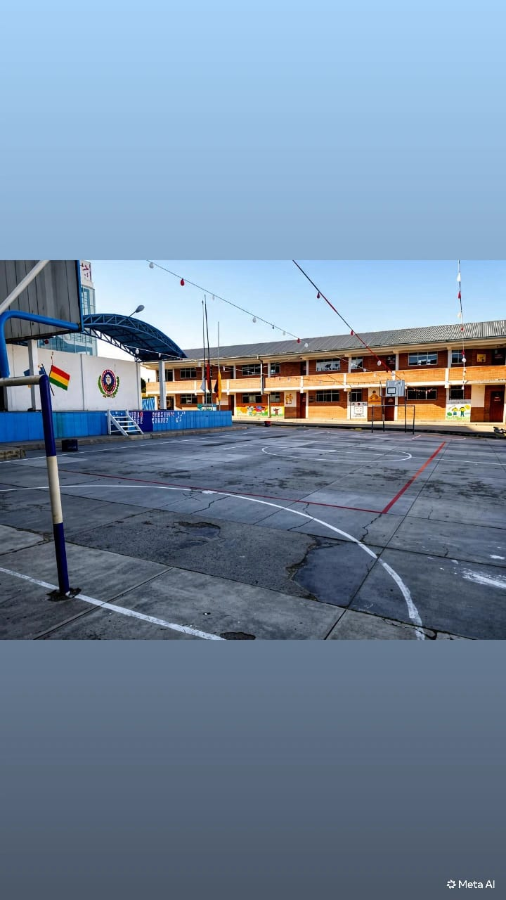

Fuente: Elaboración propia
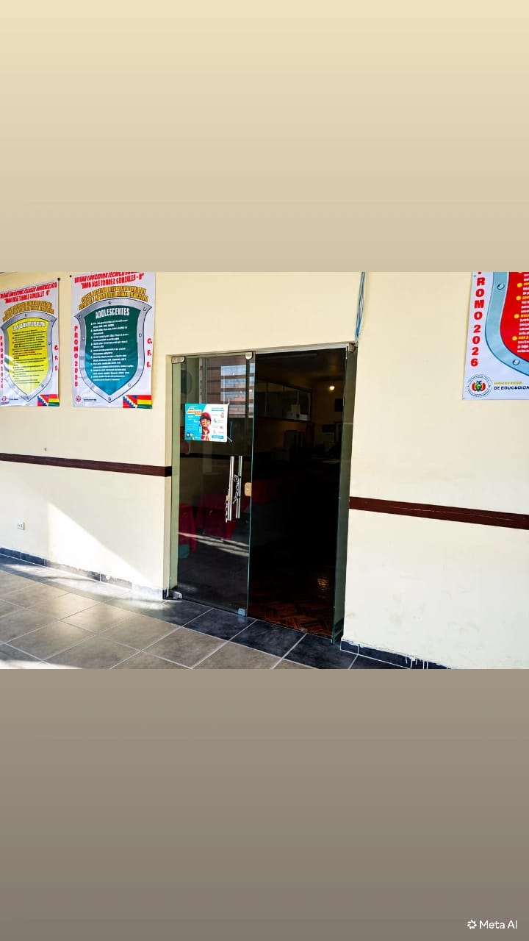
ANEXO N°3 Dirección de la Unidad Educativa Juan José Torrez Gonzales-B

Fuente: Elaboración propia
ANEXO Nº4 Cuestionario
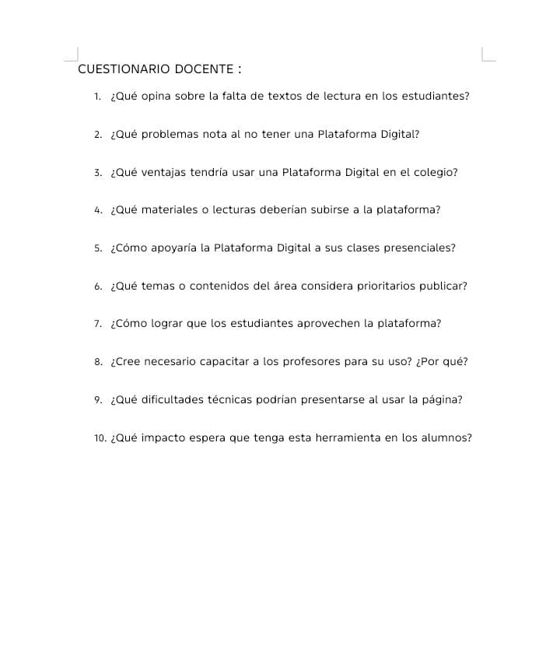

Fuente: Elaboración propia
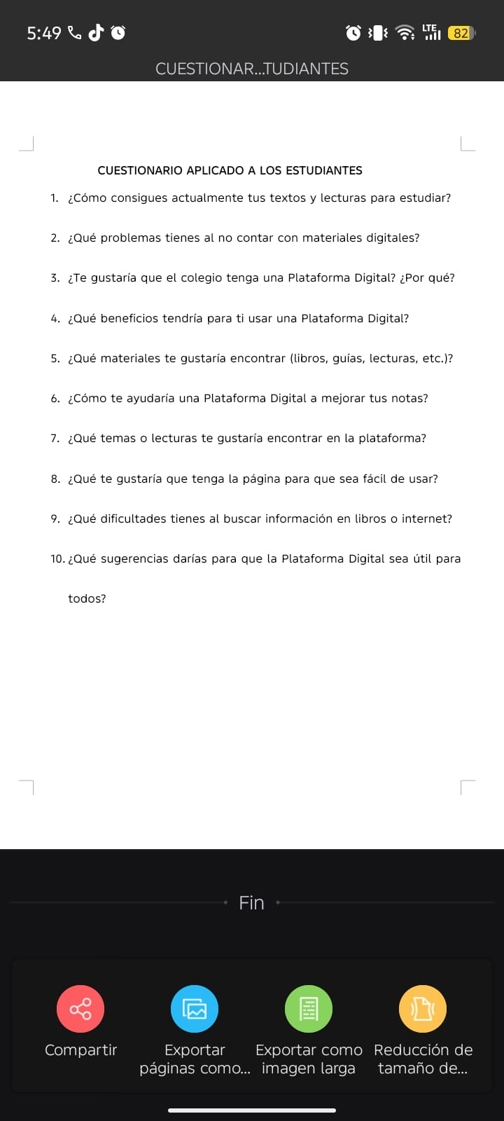
ANEXO Nº5 Cuestionario

Fuente: Elaboración propia
ANEXO Nº6 Cuestionario


Fuente: Elaboración propia

ANEXO Nº7 Cuestionario


Fuente: Elaboración propia

ANEXO Nº7 Cuestionario

Fuente: Elaboración propia
ANEXO N°6 Página web

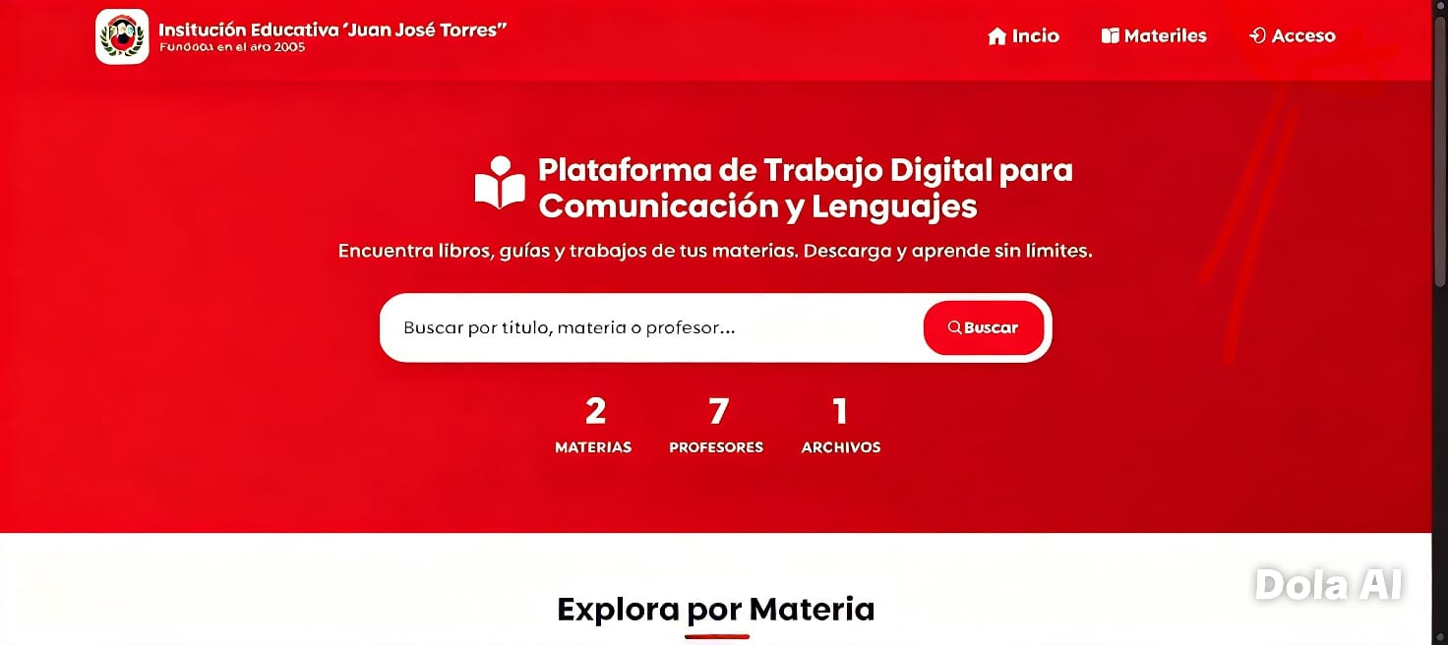

Fuente: Elaboración propia
ANEXO N°7 Pestaña web
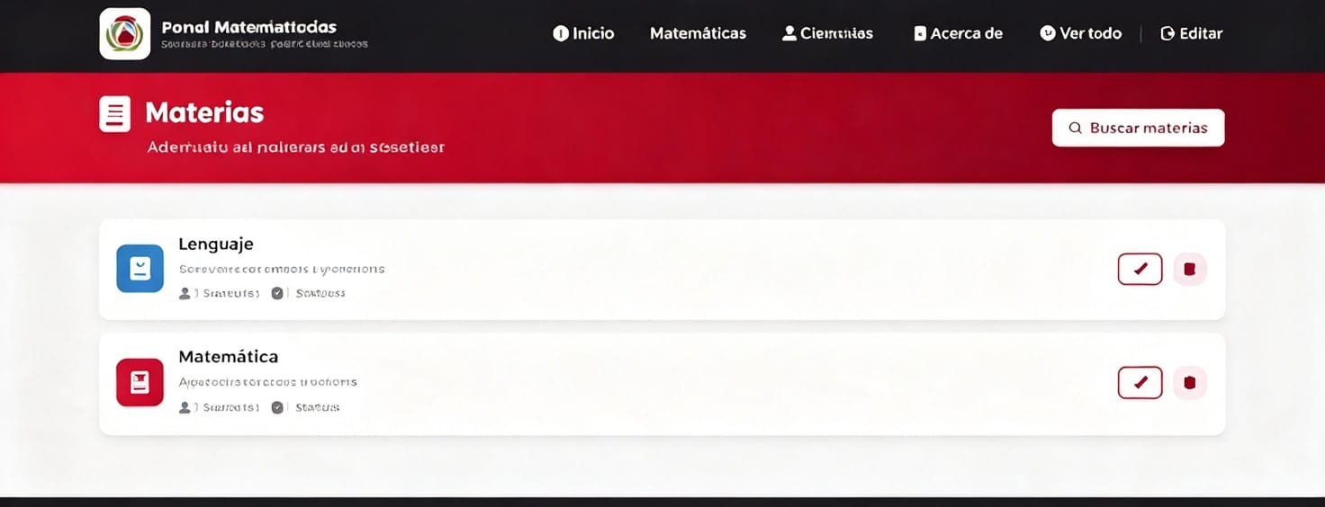

Fuente: Elaboración propia

ANEXO N° 8 Pestaña web
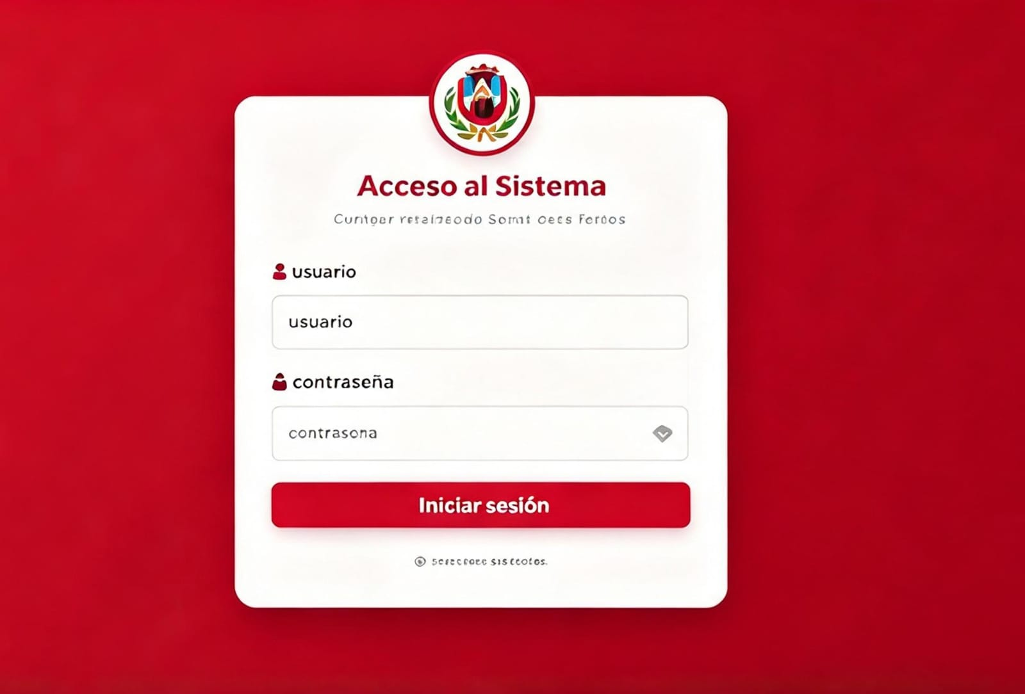

Fuente: Elaboración propia

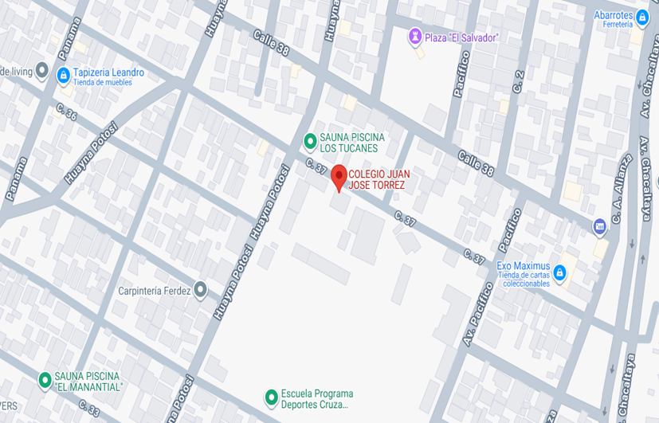
ANEXO N°14 Ubicación de la unidad educativa Juan José Torrez Gonzales

Fuente: Google Maps
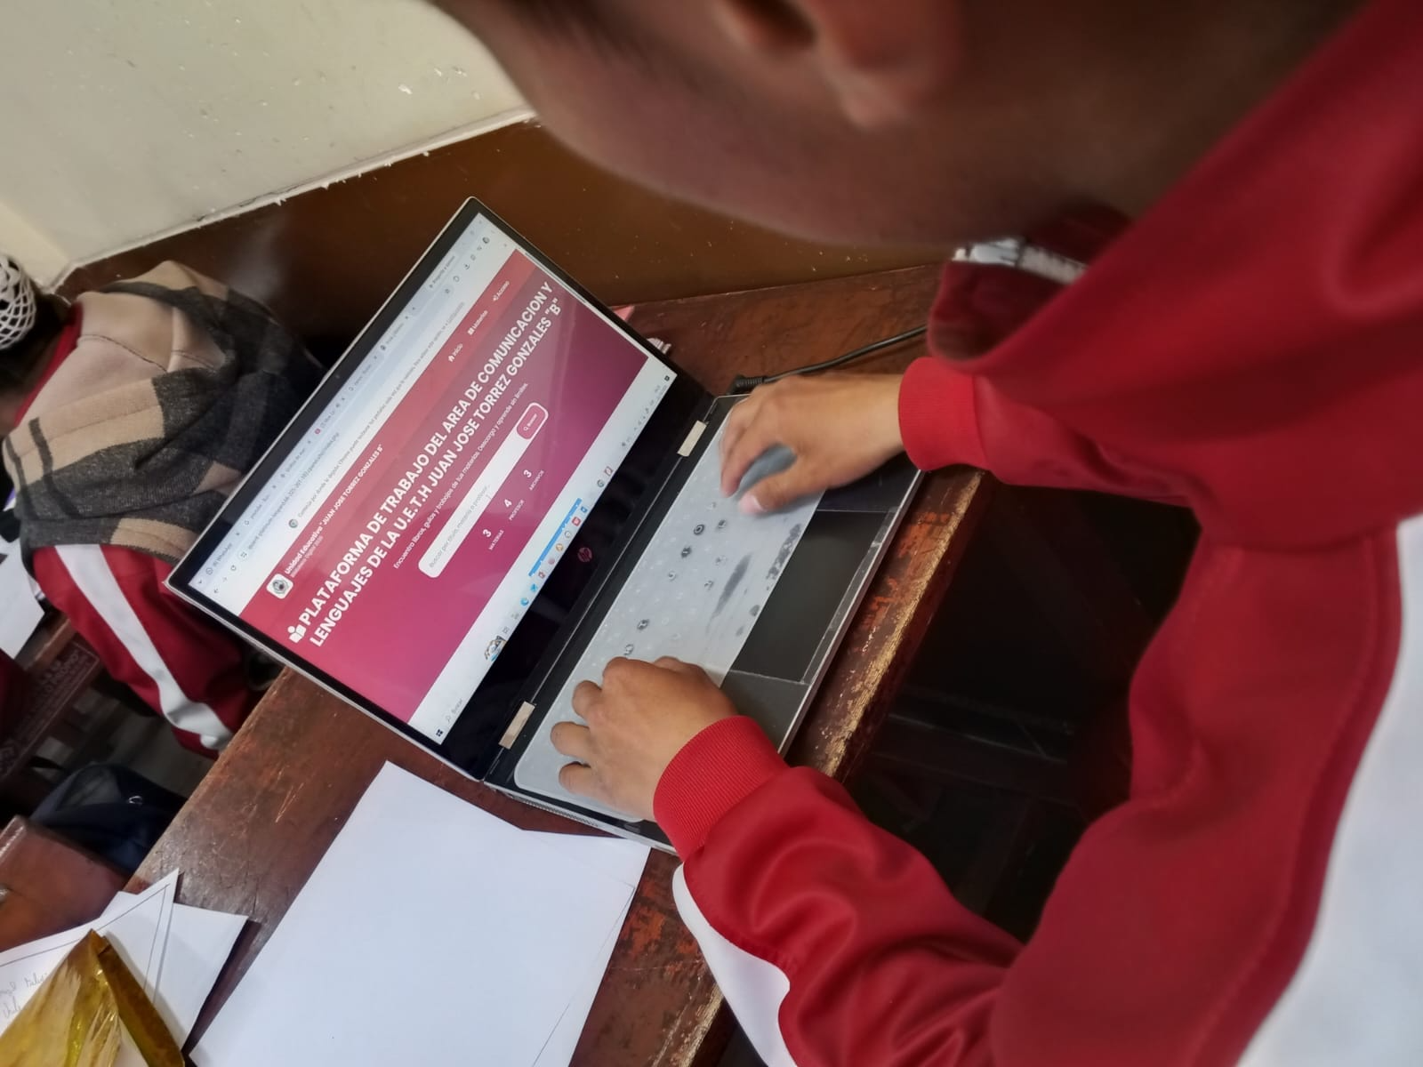
ANEXO N° 8 Estudiante probando el sistema

Fuente: Elaboración propia
ANEXO N° 9: Conexión a la Base de Datos
<?php
$host = 'localhost';
$dbname = 'biblioteca_jjt';
$username = 'root';
$password = '';
try {
$pdo = new PDO("mysql:host=$host;dbname=$dbname;charset=utf8mb4", $username, $password);
// Configurar PDO para lanzar excepciones en caso de error
$pdo->setAttribute(PDO::ATTR_ERRMODE, PDO::ERRMODE_EXCEPTION);
$pdo->setAttribute(PDO::ATTR_DEFAULT_FETCH_MODE, PDO::FETCH_ASSOC);
} catch (PDOException $e) {
die("Error de conexión a la base de datos: " . $e->getMessage());
}
?>
ANEXO N° 9: Control de Autenticación / Inicio de Sesión
<?php
session_start();
require_once 'conexion.php';
if ($_SERVER['REQUEST_METHOD'] === 'POST') {
$usuario = trim($_POST['usuario']);
$password = trim($_POST['password']);
// 1. Verificar si es Administrador
$stmt = $pdo->prepare("SELECT * FROM admins WHERE usuario = ?");
$stmt->execute([$usuario]);
$admin = $stmt->fetch();
if ($admin && password_verify($password, $admin['password'])) {
$_SESSION['user_id'] = $admin['id'];
$_SESSION['nombre'] = $admin['nombre'];
$_SESSION['rol'] = 'admin';
// 2. Verificar si es Docente activo
$stmt = $pdo->prepare("SELECT * FROM maestros WHERE usuario = ? AND activo = 1");
$stmt->execute([$usuario]);
$maestro = $stmt->fetch();
if ($maestro && password_verify($password, $maestro['password'])) {
$_SESSION['user_id'] = $maestro['id'];
$_SESSION['nombre'] = $maestro['nombre'];
$_SESSION['rol'] = 'docente';
header("Location: panel_docente.php");
exit(): }
// Error de credenciales
header("Location: index.php?error=credenciales_incorrectas");
exit();
}
?>
ANEXO N° 10: Módulo de Subida Segura de Archivos
<?php
session_start();
require_once 'conexion.php';
// Validar que el usuario sea docente autenticado
if (!isset($_SESSION['rol']) || $_SESSION['rol'] !== 'docente') {
die("Acceso no autorizado.");
}if ($_SERVER['REQUEST_METHOD'] === 'POST' && isset($_FILES['archivo'])) {
$materia_id = $_POST['materia_id'];
$maestro_id = $_SESSION['user_id'];
$titulo = trim($_POST['titulo']);
$tipo_material = $_POST['tipo_material'];
$descripcion = trim($_POST['descripcion']);
$archivo = $_FILES['archivo'];
$ext = strtolower(pathinfo($archivo['name'], PATHINFO_EXTENSION));
// Lista blanca de extensiones permitidas
$permitidas = ['pdf', 'doc', 'docx', 'xls', 'xlsx', 'jpg', 'png'];
if (!in_array($ext, $permitidas)) {
die("Error: Extensión de archivo no permitida.");
}
// Validar límite de tamaño (Máximo 20 MB)
if ($archivo['size'] > 20 * 1024 * 1024) {
die("Error: El archivo supera los 20 MB permitidos.");
}
// Generar un nombre único y seguro para evitar reemplazos o ataques
$nombre_seguro = uniqid('file_') . '.' . $ext;
$ruta_destino = 'uploads/' . $nombre_seguro;
if (move_uploaded_file($archivo['tmp_name'], $ruta_destino)) {
// Registrar metadatos en la base de datos usando consultas preparadas
$stmt = $pdo->prepare("INSERT INTO archivos (materia_id, maestro_id, titulo, tipo_material, descripcion, archivo_ruta, peso) VALUES (?, ?, ?, ?, ?, ?, ?)");
$stmt->execute([$materia_id, $maestro_id, $titulo, $tipo_material, $descripcion, $nombre_seguro, $archivo['size']]);

header("Location: panel_docente.php?exito=subida_correcta");
exit();
} else {
die("Error al mover el archivo al servidor.");
}
}
?>

